**INFORME DE ESTADO**

**PARTICIPACIÓN DE PROPÓSITO GENERAL DEL SISTEMA GENERAL DE PARTICIPACIONES**

**DISTRITO DE TURBO - DEPARTAMENTO DE ANTIOQUIA**

|  |  |
| --- | --- |
| *Número de Expediente* | *19/2019/D028-PREDI* |
| *Sector* | *Propósito General* |
| *Tipo de Entidad* | *Distrito* |
| *Entidad* | *Antioquia - Turbo* |

1. **Antecedentes**.

El Distrito de Turbo - Antioquia, fue auditado por la Contraloría General de la República - CGR, por el manejo de recursos del Sistema General de Participaciones para la vigencia 2016, donde se identificaron deficiencias en el uso de los recursos de Propósito General y las Asignaciones Especiales. Así las cosas, esta Dirección en el marco de las funciones contenidas en el Decreto 028 de 2008 y asignadas por las Resoluciones N° 794 de 2009 y N° 1872 de 2011, recibió el oficio con radicado N° 1-2017-105347 del 18 de diciembre de 2017, cuyo asunto es el traslado de hallazgos realizados por la CGR.

De acuerdo con lo anterior y en cumplimiento del artículo 2.6.3.4.3 del Decreto 1068 de 2015, este Despacho con base en sus criterios de priorización, determinó el inicio de las actividades de Seguimiento y Control a su cargo en dicho Distrito y mediante oficio con radicado N° 2-2017-044208 del 22 de diciembre de 2017 solicitó a la Entidad Territorial información sectorial del manejo referente a la participación de Propósito General y las Asignaciones Especiales de Alimentación Escolar y Atención Integral a la Primera Infancia; oficio del cual no se recibió respuesta, por lo tanto, se reiteró la solicitud de información mediante oficio con radicado N° 2-2018-003733 del 8 de febrero de 2018. En respuesta, el Distrito mediante el oficio con radicado N° 1-2018-104310 del 20 de febrero de 2018 solicitó la ampliación del plazo adicional. Sin embargo, a través del radicado N° 1-2018-10338 del 28 de febrero, el Distrito remitió información parcial y referida exclusivamente a la Asignación Especial de Alimentación Escolar e indicó que entregaría la información faltante “*en el transcurso de esta semana*”; información que no fue remitida a esta Dirección, de manera que el Distrito no atendió a los requerimientos referidos por la Dirección.

Por lo anterior, la Dirección General de Apoyo Fiscal evidenció la configuración del evento de riesgo 9.2 referente a la no presentación por parte del Distrito de Turbo – Antioquia de información a los encargados de efectuar las auditorías, motivo por el cual, a través de la Resolución N° 1127 del 24 de abril de 2018 ordenó la adopción de la Medida Correctiva de Suspensión de Giros de los recursos correspondientes a la Participación de Propósito General. El Distrito, en atención a los requerimientos establecidos mediante dicha Resolución, generó 5 entregas con relación a la información solicitada a lo largo del tercer trimestre del año 2018, la cual se evalúo para confirmar su orden y claridad, según lo requerido. Las remisiones del Distrito se muestran en la siguiente tabla:

|  |  |  |  |  |
| --- | --- | --- | --- | --- |
| **Remisorio** | **Fecha** | **Respuesta DAF** | **Fecha** | **Evaluación** |
| 1-2018-058646 | 29/06/2018 | 2-2018-023961 | 12/07/2018 | Información suficiente: numerales 1, 2, 3, 5, 6, 8 y 10 |
|  |  |  |  | Información incompleta: numeral 4 |
|  |  |  |  | Información inconsistente: numeral 9 y 11 |
|  |  |  |  | Información no remitida: numeral 7  Acto administrativo aplazamiento apropiaciones |
| 1-2018-072832 | 08/08/2018 | 2-2018-028073 | 14/08/2018 | Información inconsistente e incompleta: numeral 9 y 11 |
|  |  |  |  | Información no remitida: numeral 4 y 7 Acto administrativo aplazamiento apropiaciones |
| 1-2018-075477 | 15/08/2018 |  |  | Información suficiente: numeral 4 |
|  |  |  |  | Información no remitida: numeral 7 y subsanación 9 y 11  Acto administrativo aplazamiento apropiaciones |
| 1-2018-076257 | 16/08/2018 |  |  | Información incompleta: numeral 7 |
|  |  |  |  | Información no remitida: numeral 7 y subsanación 9 y 11  Acto administrativo aplazamiento apropiaciones |
| 1-2018-085774 | 07/09/2018 |  |  | Información suficiente: numerales 4, 7, 9 y 11  Acto administrativo aplazamiento apropiaciones |

Con ocasión de lo anterior, esta Dirección mediante la Resolución N° 3073 del 26 de septiembre de 2018 determinó la terminación de la actuación administrativa y a su vez, el levantamiento de la Medida Correctiva de Suspensión de Giros adoptada.

Posteriormente, a partir de la información entregada por la Entidad Territorial se procedió a realizar el diagnóstico sobre los recursos de la Participación de Propósito General. Por lo anterior, se determinó la necesidad de realizar una visita de reconocimiento institucional al Distrito de Turbo – Antioquia, los días 31 de julio, 1 y 2 de agosto del 2019, con el propósito de recolectar evidencias que permitieran confirmar las situaciones de riesgo identificadas en el informe de Pre diagnóstico realizado y evaluar la calidad del gasto - administración y uso- de los recursos de la Participación de Propósito General del Sistema General de Participaciones.

En el anuncio de visita, se solicitó al Distrito tener disponible y oportunamente la información presupuestal, tesoral, contractual, de planeación y de el Instituto Municipal de Deportes IMDEPORTES. Sin embargo, dicha información no estaba completa y parte de ella no estaba digitalizada en su totalidad al momento de la visita. Por lo cual, se pactaron unos compromisos para cargar la información a la Sede Electrónica del MHCP como quedó establecido en el “*Acta de vista de reconocimiento institucional Distrito de Turbo – Antioquia*”.

El Distrito mediante oficios con número de radicado 1-2019-075223 y 1-2019-075580 del 14 de agosto de 2019, realizó el envío de la información de la Participación de Propósito General. Sin embargo, una vez analizada la integridad de la información recibida, se estableció que la documentación se encontraba incompleta, situación que fue comunicada a la Entidad Territorial y frente a lo cual el Distrito solicitó una ampliación del plazo para el respectivo cargue de la información, pactándose el cargue de la totalidad de la información solicitada con nueva fecha del 16 de agosto de 2019.

En consecuencia, el Distrito de Turbo – Antioquia procedió a realizar nuevamente el cargue de la información solicitada de la Participación de Propósito General mediante los oficios con número de radicado 1-2019-0764775 del 16 de agosto de 2019 y 1-2019-077053 del 20 de agosto de 2019. Siendo así, con la información obtenida durante la visita y la remitida por Sede Electrónica, se presentan los resultados del análisis formulado frente al uso de los recursos del Sistema General de Participaciones – Participación de Propósito General, en el marco de la Estrategia de Monitoreo, Seguimiento y Control Integral al uso de recursos del Sistema General de Participaciones - SGP a las que se refiere el Decreto 028 de 2008 y sus normas reglamentarias Es oportuno mencionar que, para la Asignación de Alimentación Escolar, el Distrito ya se encuentra en la implementación de un Plan de Desempeño.

1. **CARACTERIZACIÓN.**

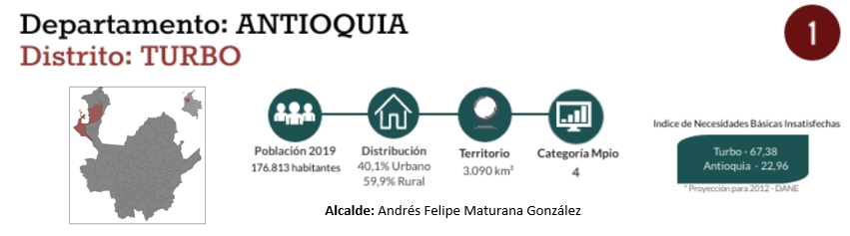

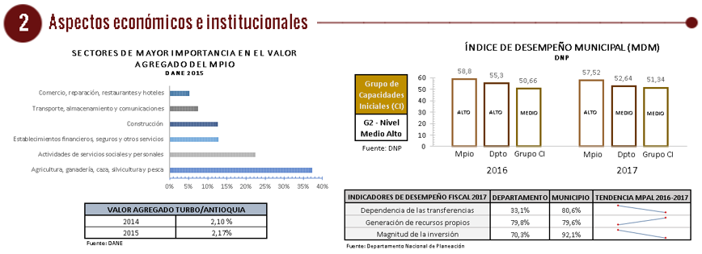

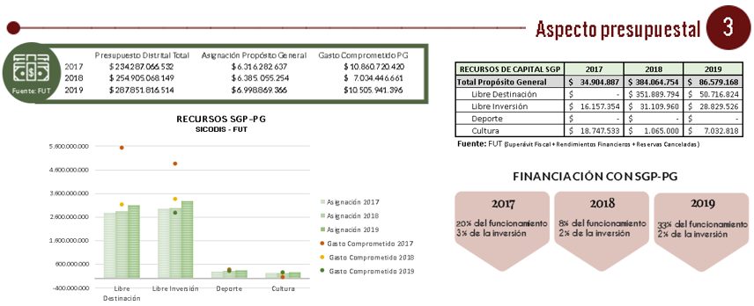

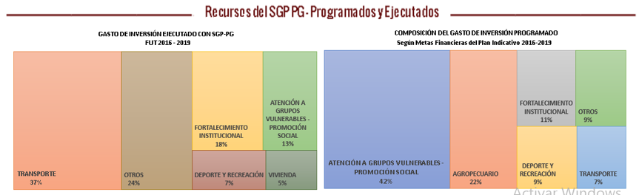

1. **ANÁLISIS FINANCIERO.**

**3.1 Análisis presupuestal de ingresos.**

A continuación, se presenta el análisis de la información presupuestal de ingresos de los recursos de la Participación de Propósito General – SGP-PG - para el Distrito de Turbo – Antioquia con base en la información aportada por la Administración Distrital. Es importante mencionar que la información presupuestal del cierre de la vigencia 2019 y a septiembre de 2020, es tomada de los reportes FUT realizados por el Distrito.

En el análisis también se relacionan las diferentes situaciones de riesgo identificadas y evidenciadas durante la visita de campo realizada, con la información remitida por el Distrito para el análisis financiero.

**3.1.1 Análisis de asignación e incorporación:**

El Distrito incorporó en su presupuesto el 100 % de los recursos asignados para todas las destinaciones de Propósito General, como se muestra a continuación:

**Cuadro N° 1.**

Análisis de la distribución e incorporación de recursos de la Participación de Propósito General, Vigencias 2018 – septiembre 2020, Distrito de Turbo – Antioquia.

-*Cifras en pesos*-

|  |  |  |  |  |  |  |  |  |  |
| --- | --- | --- | --- | --- | --- | --- | --- | --- | --- |
| **Conceptos** | **2018** | | **% Incorporación** | **2019** | | **% Incorporación** | **2020** | | **% Incorporación** |
| **Documentos Distribución** | **Presupuesto definitivo** | **Documentos Distribución** | **Presupuesto definitivo** | **Documentos Distribución** | **Presupuesto definitivo** |
| **1. Ingresos Corrientes** | **6.385.055.524** | **6.385.055.524** | **100 %** | **6.998.869.366** | **6.998.869.366** | **100 %** | **7.692.624.180** | **7.692.624.180** | **100 %** |
| 1.1. Libre Destinación | 2.846.840.043 | 2.846.840.043 | 100 % | 3.120.515.004 | 3.120.515.004 | 100 % | 3.230.902.156 | 3.230.902.156 | 100 % |
| 1.2. Libre Inversión | 2.987.826.406 | 2.987.826.406 | 100 % | 3.275.054.794 | 3.275.054.794 | 100 % | 3.837.080.939 | 3.837.080.939 | 100 % |
| 1.3. Deporte y Recreación | 314.508.043 | 314.508.043 | 100 % | 344.742.610 | 344.742.610 | 100 % | 356.937.763 | 356.937.763 | 100 % |
| 1.4. Cultura | 235.881.032 | 235.881.032 | 100 % | 258.556.958 | 258.556.958 | 100 % | 267.703.322 | 267.703.322 | 100 % |

**Fuente:** Elaboración propia con base en la información presupuestal proporcionada por la Administración Distrital y los Documentos de Distribución SGP-23-2017, SGP-26-2018, SGP-33-2018, SGP-36-2019, SGP-39-2019 y SGP-48-2020 e información FUT.

Frente al cuadro anterior y en términos del análisis de la asignación de recursos por concepto de la Participación de Propósito General para el Distrito de Turbo – Antioquia se observó que la misma ha sido creciente, entre los periodos analizados. La información presentada permite evidenciar el crecimiento en los recursos asignados durante las vigencias analizadas. Verificando la información, se encontró que tanto para la vigencia 2019 como para la vigencia 2020 el aumento fue de un 10 %, lo anterior, en relación con las vigencias anteriores. En un análisis detallado de los criterios de distribución, el crecimiento en los recursos asignados se encuentra dado principalmente por un aumento en los criterios de población y pobreza relativa.

Para el análisis de la asignación de los recursos según los criterios de distribución, se incluyó la vigencia 2017, debido a que llama la atención la gestión que ha tenido el Distrito frente al criterio de eficiencia fiscal y a su vez, porque permite evidenciar variaciones en el criterio de eficiencia administrativa.

Por lo tanto, en el Gráfico 1 se destaca, que el Distrito ha sido beneficiario de una creciente asignación por los criterios demográficos en las vigencias analizadas, especialmente en 2019, y es la razón por la cual, el Distrito recibió más recursos en dicha vigencia. Sin embargo, para la vigencia 2020 se refleja un decrecimiento en los recursos asignados del 0,5 % para el criterio de población. Al final, los criterios demográficos de distribución han permitido que el Distrito presente a nivel general un crecimiento en la asignación de los recursos de Propósito General.

**Gráfico N° 1.**

Análisis de la Asignación y distribución por criterios de la Participación de Propósito General, Vigencias 2017- septiembre 2020, Distrito de Turbo – Antioquia -*Cifras en pesos*-

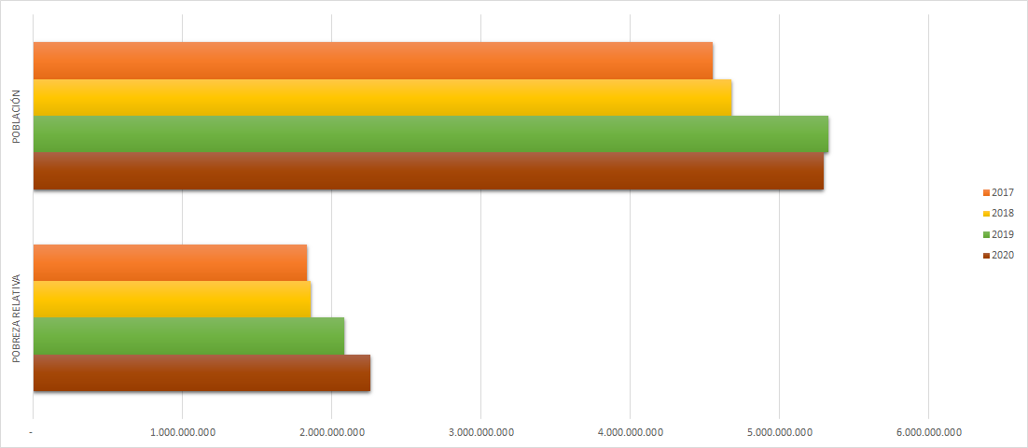

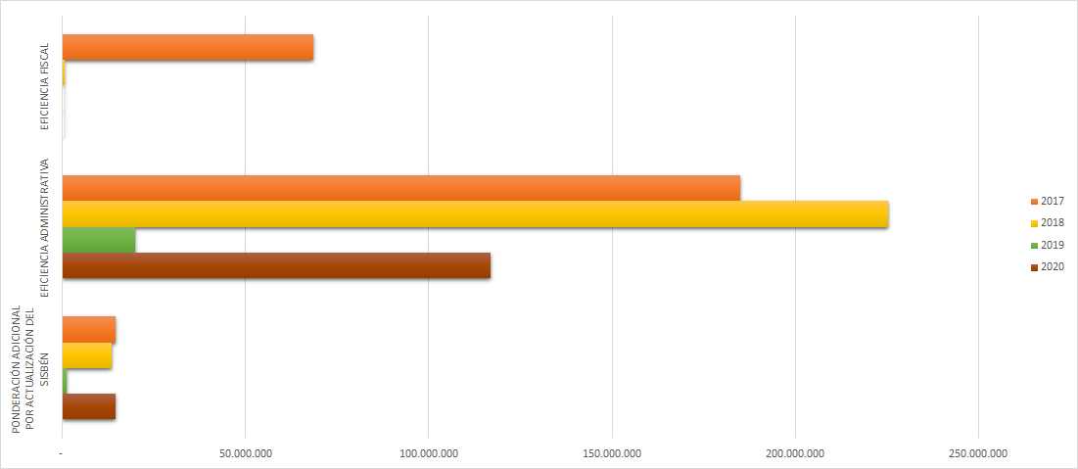

**Fuente:** Elaboración propia con base en la información de los Documentos de Distribución SGP-23-2017, SGP-26-2018, SGP-33-2018, SGP-36-2019, SGP-39-2019 y SGP-48-2020 e información FUT.

Del gráfico anterior, llama la atención que el Distrito presentó un decrecimiento en los montos asignados en criterios como la eficiencia fiscal y la eficiencia administrativa (acompañada de la actualización del Sistema de Identificación de Potenciales Beneficiarios de Programas Sociales - SISBEN), de manera significativa entre la vigencia 2018 y 2019 en donde se refleja una disminución en el monto asignado total por dichos criterios.

Es importante resaltar, que la eficiencia fiscal es un criterio que mide el crecimiento promedio de los ingresos per cápita de las últimas tres (3) vigencias. Lo anterior, implica que el Distrito de Turbo - Antioquia no logró un crecimiento promedio positivo del recaudo de ingresos tributarios per cápita durante los períodos analizados. Pero llama la atención que entre las vigencias 2019 y 2020, no se han asignado recursos por este criterio, es decir, que el Distrito no ha realizado ninguna gestión para mejorar y aumentar sus ingresos tributarios.

De igual manera, la eficiencia administrativa es un incentivo a la racionalización del gasto y lo que pretende es que se cumplan los límites establecidos para los gastos de funcionamiento enmarcados en la Ley 617 del 2000. Frente al criterio de eficiencia administrativa, se evidencian variaciones entre las vigencias analizadas, como lo soporta el Grafico 1. De la vigencia 2017 a la vigencia 2018 hay un aumentó en los recursos asignados por un valor de $40.496.629, es decir en la vigencia 2017 el Distrito cumplió con el límite de gasto, lo que permitió que en la vigencia 2018, el monto asignado aumentara. De la vigencia 2018 a la vigencia 2019 el Distrito no cumplió con los límites establecidos para los gastos de funcionamiento, por lo cual, se presentó un decrecimiento en los recursos asignados por valor de $205.673.030. Lo anterior, llama la atención porque puede darse por el manejo de los gastos de funcionamiento en los cuales el Distrito incurrió o porque no se presentó la información a tiempo. Sin embargo, para la vigencia 2020, se evidencia una recuperación en este criterio, ya que hay un aumento en los recursos asignados por valor de $97.133.626.

Adicionalmente, la eficiencia administrativa también permite una distribución para aquellas entidades territoriales que hagan procesos de actualización en el sistema de información de beneficiarios SISBEN de acuerdo con los lineamientos definidos por el Departamento Nacional de Planeación - DNP. El Gráfico 1 refleja que el Distrito recibió menos recursos por el criterio de actualización del SISBEN durante las vigencias 2018 y 2019. Dicha situación se puede dar porque no ha cumplido con las condiciones de reporte y calidad del SISBÉN, lo anterior se desarrollará más adelante en una de las situaciones de riesgo identificadas. A pesar de lo anterior, para la vigencia 2020 hay un crecimiento en los recursos asignados por dicho criterio por valor de $13.238.154.

**3.1.2 Análisis de la ejecución presupuestal.**

Para las vigencias 2018, 2019 y septiembre de 2020, las ejecuciones presupuestales de ingresos remitidas por el Distrito de Turbo – Antioquia y a su vez, lo cargado al Formulario Único Territorial - FUT, evidencian que la Participación de Propósito General en promedio representa el 3 % de los ingresos totales de la Entidad Territorial. Para las vigencias analizadas, se confirma que en promedio los ingresos corrientes representan un 97,5 % del total de los recursos presupuestados en Propósito General, lo que evidencia una alta ejecución de los recursos disponibles.

**Cuadro N° 2.**

Análisis de la ejecución de ingresos de la Participación de Propósito General, Vigencias 2018 – septiembre 2020, Distrito de Turbo – Antioquia

-*Cifras en pesos-*

| **Conceptos** | **2018** | | | **2019** | | | **2020** | | |
| --- | --- | --- | --- | --- | --- | --- | --- | --- | --- |
| **Presupuesto definitivo** | **Recaudo** | **Diferencia** | **Presupuesto definitivo** | **Recaudo** | **Diferencia** | **Presupuesto definitivo** | **Recaudo** | **Diferencia** |
| **Propósito General** | **6.769.120.278** | **6.769.120.278** | **0** | **7.085.077.130** | **7.086.258.351** | **-1.181.221** | **7.739.262.757** | **5.633.464.120** | **2.105.798.637** |
| **1. Ingresos Corrientes** | **6.385.055.524** | **6.385.055.524** | **0** | **6.998.869.366** | **6.998.869.366** | **0** | **7.692.624.180** | **5.584.741.767** | **2.107.882.413** |
| 1.1. Libre Destinación | 2.846.840.043 | 2.846.840.043 | 0 | 3.120.515.004 | 3.120.515.004 | 0 | 3.230.902.156 | 2.345.591.542 | 885.310.614 |
| 1.2. Libre Inversión | 2.987.826.406 | 2.987.826.404 | 2 | 3.275.054.794 | 3.275.054.794 | 0 | 3.837.080.939 | 2.785.669.188 | 1.051.411.751 |
| 1.3. Deporte y Recreación | 314.508.043 | 314.508.043 | 0 | 344.742.610 | 344.742.610 | 0 | 356.937.763 | 259.132.023 | 97.805.740 |
| 1.4. Cultura | 235.881.032 | 235.881.034 | -2 | 258.556.958 | 258.556.958 | 0 | 267.703.322 | 194.349.014 | 73.354.308 |
| **2. Recursos de Capital** | **384.064.754** | **384.064.754** | **0** | **86.207.764** | **87.388.985** | **-1.181.221** | **46.638.577** | **48.722.353** | **-2.083.776** |
| **2.1 Saldos No ejecutados, Vigencias Anteriores** | **374.952.948** | **374.952.948** | **0** | **82.658.751** | **82.658.751** | **0** | **43.660.226** | **43.660.226** | **0** |
| 1.1. Libre Destinación | 351.564.726 | 351.564.726 | 0 | 50.692.416 | 50.692.416 | 0 | 36.740.308 | 36.740.308 | 0 |
| 1.2. Libre Inversión | 22.323.222 | 22.323.222 | 0 | 24.933.517 | 24.933.517 | 0 | 6.919.918 | 6.919.918 | 0 |
| 1.4. Cultura | 1.065.000 | 1.065.000 | 0 | 7.032.818 | 7.032.818 | 0 |  |  | 0 |
| **2.2 Cancelación de Reservas** | **0** | **0** | **0** | **0** | **0** | **0** | **0** | **0** | **0** |
| **2.3 Rendimientos Financieros** | **9.111.806** | **9.111.806** | **0** | **3.549.013** | **4.730.234** | **-1.181.221** | **2.978.351** | **5.062.127** | **-2.083.776** |
| 1.1. Libre Destinación | 325.068 | 325.068 | 0 | 24.408 | 24.408 | 0 |  |  | 0 |
| 1.2. Libre Inversión | 8.647.310 | 8.647.310 | 0 | 3.524.605 | 4.705.826 | 1.181.221 | 2.978.351 | 5.062.127 | -2.083.776 |
| 1.4. Cultura | 139.428 | 139.428 | 0 |  |  | 0 |  |  | 0 |

**Fuente:** Elaboración propia con base en la información presupuestal proporcionada por la Administración Distrital e información FUT.

El cuadro anterior, refleja el comportamiento de los recursos de Propósito General a través de las vigencias analizadas. Frente a los ingresos corrientes se puede ver que el Distrito ha recaudado la totalidad de lo asignado. Para la vigencia 2020, falta por recaudar el 27,4 % de los recursos, sin embargo, esta situación se presenta dado que el corte de la información evaluada es septiembre de 2020.

En términos generales, para los demás conceptos de ingreso mostrados en el Cuadro 2, se refleja la consistencia entre los recursos presupuestados y el recaudo efectivo, señalando que los recursos de capital solo representan el 2,5 % de los recursos totales de la Participación de Propósito General. Para el concepto de saldos no ejecutados de vigencias anteriores se identifica una disminución en los saldos incorporados durante las vigencias analizadas. Se destaca que para la vigencia 2018 estos saldos alcanzaron $375 millones, monto que se reduce en vigencias posteriores. El cuadro anterior, también refleja que las destinaciones que mayores saldos tienen como no ejecutados en vigencias anteriores son Libre Destinación y Libre Inversión.

En la incorporación de los recursos, llama la atención que los saldos por concepto de rendimientos financieros presentan ciertas variaciones entre las vigencias analizadas. Entre el año 2018 y 2019 hay una disminución del 61 % en la incorporación de esos recursos, de igual manera, entre la vigencia 2019 a la 2020 se presenta una disminución del 16 %. Llaman la atención las diferencias que hay entre lo que el Distrito presupuesta por concepto de rendimientos financieros y el recaudo. Sin embargo, verificando la información con los extractos se pueden evidenciar diferencias entre lo que los extractos confirman y la incorporación que hizo el Distrito.

**Cuadro N° 3.**

Rendimientos Financieros Cuenta Maestra Vs. Ejecución Presupuestal, Vigencias 2018 y 2019. Distrito de Turbo – Antioquia

-*Cifras en pesos-*

|  |  |  |  |
| --- | --- | --- | --- |
| **Concepto** | **Ejecución Presupuestal** | **Extractos Cta. Maestra** | **Diferencia** |
| **$9.111.806** | **$8.613.756** | **$498.050** |
| Rendimientos Financieros 2018 | $9.111.806 | $8.613.756 | $498.050 |
| Rendimientos Financieros Junio2019 | $3.549.013 | $3.524.605 | $24.408 |

**Fuente:** Elaboración propia con base en la información presupuestal proporcionada por la Administración Distrital.

Lo anterior, puede presentarse debido a que el Distrito de Turbo – Antioquia ha dispersado los recursos de Propósito General en cuentas no autorizadas. Es decir, que no se cuenta con información completa y clara, ya que en algunas cuentas se evidenció que ingresan otros recursos del Distrito y no se pueden identificar del total de los rendimientos pagados lo que corresponde a los recursos de Propósito General, situación que fue abordada durante la comisión y se realizaron capacitaciones posteriores al respecto.

* 1. **Análisis de la ejecución de gastos.**

El Distrito de Turbo – Antioquia para la Participación de Propósito General durante las vigencias 2018 y 2019 apropió un total de recursos por valor de $17.344.644.390. A nivel de gestión, la Entidad Territorial en promedio comprometió el 99 % de los recursos apropiados y frente a los pagos realizados por el Distrito, estos fueron en promedio el 88 % en relación con las obligaciones adquiridas. Con la información obtenida se pueden evidenciar unos adecuados niveles de ejecución y de pago para las vigencias 2018 y 2019.

Para la vigencia 2020, a corte del 30 de septiembre, el Distrito había comprometido el 65 % de los recursos apropiados y frente a los pagos realizados, estos fueron en promedio el 90 % en relación con las obligaciones adquiridas. Cabe aclarar que la información de la vigencia 2019 y septiembre de 2020 es tomada del FUT.

**Cuadro N° 4**

Análisis de la Ejecución de Gastos, Participación de Propósito General - Vigencias 2018 – septiembre 2020. Distrito de Turbo - Antioquia.  
-*Cifras en pesos*-

| **Vigencia** | **Concepto** | **Presupuesto Definitivo** | **Compromisos** | **Obligaciones** | **Pagos** | **Cuentas por pagar** | **Reservas (Comprometido - Obligado)** | **Saldo sin Compromiso** | **% de lo Comprometido** |
| --- | --- | --- | --- | --- | --- | --- | --- | --- | --- |
| **Año 2018** | **1. Propósito General** | **6.769.120.278** | **6.686.449.936** | **6.159.802.599** | **5.464.793.899** | **695.008.700** | **526.647.337** | **82.670.342** | **98,78 %** |
| 1.1. Libre Destinación | 3.198.729.837 | 3.148.025.830 | 2.767.638.641 | 2.228.056.744 | 539.581.897 | 380.387.189 | 50.704.007 | 98,41 % |
| 1.2. Libre Inversión | 3.018.796.938 | 2.993.863.421 | 2.847.603.273 | 2.718.821.233 | 128.782.040 | 146.260.148 | 24.933.517 | 99,17 % |
| 1.3. Deporte y Recreación | 314.508.043 | 314.508.043 | 314.508.043 | 295.382.472 | 19.125.571 | - | - | 100 % |
| 1.4. Cultura | 237.085.460 | 230.052.642 | 230.052.642 | 222.533.450 | 7.519.192 | - | 7.032.818 | 97,03 % |
| **Año 2019** | **1. Propósito General** | **10.575.524.112** | **10.505.941.396** | **10.492.207.396** | **9.176.374.872** | **1.315.832.524** | **13.734.000** | **69.582.716** | **99,34 %** |
| 1.1. Libre Destinación | 7.166.654.402 | 7.127.919.513 | 7.114.185.513 | 6.150.776.052 | 963.409.461 | 13.734.000 | 38.734.889 | 99,46 % |
| 1.2. Libre Inversión | 2.798.537.324 | 2.794.781.719 | 2.794.781.719 | 2.442.983.656 | 351.798.063 | - | 3.755.605 | 99,87 % |
| 1.3. Deporte y Recreación | 344.742.610 | 317.650.388 | 317.650.388 | 317.650.388 | - | - | 27.092.222 | 92,14 % |
| 1.4. Cultura | 265.589.776 | 265.589.776 | 265.589.776 | 264.964.776 | 625.000 | - | - | 100 % |
| **Año 2020** | **1. Propósito General** | **13.367.777.914** | **8.733.808.318** | **8.168.925.514** | **7.411.000.602** | **757.924.912** | **564.882.804** | **4.633.969.596** | **65,33 %** |
| 1.1. Libre Destinación | 9.301.157.621 | 7.023.231.071 | 6.673.651.063 | 5.991.726.151 | 681.924.912 | 349.580.008 | 2.277.926.550 | 75,51 % |
| 1.2. Libre Inversión | 3.441.979.208 | 1.446.236.447 | 1.230.933.651 | 1.154.933.651 | 76.000.000 | 215.302.796 | 1.995.742.761 | 42,02 % |
| 1.3. Deporte y Recreación | 356.937.763 | 264.340.800 | 264.340.800 | 264.340.800 | - | - | 92.596.963 | 74,06 % |
| 1.4. Cultura | 267.703.322 | - | - | - | - | - | 267.703.322 | 0 % |

**Fuente:** Elaboración propia con base en la información presupuestal proporcionada por la Administración Distrital e información FUT.

Del cuadro anterior, llama la atención el aumento en la apropiación de recursos que tuvo el Distrito. Para la vigencia 2019 la apropiación de recursos fue 56 % más que en 2018, sin embargo, en un contraste con la incorporación realizada por la Entidad Territorial frente a los recursos corrientes, se evidenció que el aumento fue del 10 % en los recursos incorporados en el presupuesto, ya que en los recursos de Capital no presentaron un incremento.

Lo mismo ocurre para la vigencia 2020 que, a corte del 30 de septiembre, había apropiado un total de 26 % de recursos más que en 2019. De igual manera, al realizar el contraste con los recursos incorporados, se identificó que el aumento de estos recursos fue de solo el 10 % en los recursos incorporados en el presupuesto. Esta información conllevaría que, el Distrito de Turbo – Antioquia está apropiando recursos que no tienen respaldo en el recaudo efectivo y tampoco en la incorporación definitiva que realizó.

A continuación, se evidencia el recaudo efectivo y la apropiación que tuvo el Distrito para las vigencias 2018 y 2019; mientras que para la vigencia 2020 muestra lo que ha recaudado y ha apropiado a corte del 30 de septiembre de 2020.

**Cuadro N° 5**

Contraste Recaudo Efectivo y Apropiación Definitiva, Participación de Propósito General. Vigencias 2018 – septiembre 2020. Distrito de Turbo - Antioquia.

-*Cifras en pesos*-

| **Vigencia** | **Concepto** | **Recaudo Efectivo** | **Apropiación Definitiva** | **Diferencia** |
| --- | --- | --- | --- | --- |
| **Año 2018** | **1. Propósito General** | **6.769.120.278** | **6.769.120.278** | **-** |
| 1.1. Libre Destinación | 3.198.729.837 | 3.198.729.837 | 0 |
| 1.2. Libre Inversión | 3.018.796.936 | 3.018.796.938 | -2 |
| 1.3. Deporte y Recreación | 314.508.043 | 314.508.043 | 0 |
| 1.4. Cultura | 237.085.462 | 237.085.460 | 2 |
| **Año 2019** | **1. Propósito General** | **7.086.258.351** | **10.575.524.112** | **-3.489.265.761** |
| 1.1. Libre Destinación | 3.171.231.828 | 7.166.654.402 | -3.995.422.574 |
| 1.2. Libre Inversión | 3.304.694.137 | 2.798.537.324 | 506.156.813 |
| 1.3. Deporte y Recreación | 344.742.610 | 344.742.610 | 0 |
| 1.4. Cultura | 265.589.776 | 265.589.776 | 0 |
| **Año 2020** | **1. Propósito General** | **5.633.464.120** | **13.367.777.914** | **-7.734.313.794** |
| 1.1. Libre Destinación | 2.382.331.850 | 9.301.157.621 | -6.918.825.771 |
| 1.2. Libre Inversión | 2.797.651.233 | 3.441.979.208 | -644.327.975 |
| 1.3. Deporte y Recreación | 259.132.023 | 356.937.763 | -97.805.740 |
| 1.4. Cultura | 194.349.014 | 267.703.322 | -73.354.308 |

**Fuente:** Elaboración propia con base en la información presupuestal proporcionada por la Administración Distrital y la información cargada al FUT.

Es relevante señalar, que en el cuadro se presentan diferencias importantes para la vigencia 2019 y lo que lleva de 2020. Sin embargo, como se mencionó anteriormente la información de la vigencia 2019 y 2020 es tomada del FUT. Es decir, que las diferencias presentadas provienen de un mal reporte que está realizando el Distrito al Formulario Único Territorial.

Esta situación de riesgo se identificó en análisis previos y se retroalimentó en visita de campo, pero a corte del 30 de septiembre de 2020 se confirma que aún persiste y como se puede evidenciar en el cuadro anterior, es un problema especialmente para las destinaciones de Libre Inversión y Libre Destinación.

Por lo anterior, se evidenciaron fallas en el reporte de información que el Distrito Carga al FUT y se presenta la siguiente situación de riesgo:

**Incumplimiento en la calidad del reporte de la información al Formulario Único Territorial – FUT.**

Es importante precisar que el Formulario Único Territorial – FUT del Sistema Consolidado de Hacienda e Información Pública – CHIP, es un sistema de reporte de información que permite la captura de información presupuestal de los recursos administrados por las entidades territoriales con fines de monitoreo, seguimiento, evaluación y control, tal y como lo establece el Decreto 1068 de 2015.

Al respecto, el artículo 2.6.4.2 del Decreto 1068 de 2015, modificado por el artículo 1 del Decreto 1536 de 2016, indicó “*El FUT será de obligatorio diligenciamiento y presentación por el sector central de los Departamentos, Distritos y Municipios […]*”.

Por ejemplo, se identificaron fallas en la incorporación de los recursos asignados para la fuente de Libre Inversión del año 2018. En visita de campo el contador informó que la falla se presentó porque no sabían cómo registrar los recursos asignados de los resguardos indígenas al FUT y terminó sumando dichos recursos a la destinación de Libre Inversión. Al verificar el reporte del último trimestre (vigencia 2019) se confirma que dicha diferencia ya no aparece, lo que demuestra que el Distrito aplicó las recomendaciones brindadas durante la visita de campo.

Pese a lo anterior, frente a los recursos de capital, se identificó que el Distrito durante las vigencias analizadas ha presentado inconsistencias para el concepto de rendimientos financieros, como se muestra a continuación:

**Cuadro N° 6.**

Análisis de Reporte al FUT Rendimientos Financieros de PG del Distrito de Turbo – Antioquia. Vigencia 2019 Primer Semestre.

-*Cifras en pesos-*

|  |  |  |  |  |  |  |
| --- | --- | --- | --- | --- | --- | --- |
| **Concepto** | **Presupuesto Definitivo** | | | **Recaudo** | | |
| **Ejecución presupuestal** | **Reporte FUT** | **Diferencia** | **Ejecución presupuestal** | **Reporte FUT** | **Diferencia** |
| **2.3 Rendimiento Financieros** | **3.549.013** | **3.920.417** | **-371.404** | **3.549.013** | **3.896.009** | **-346.996** |
| 2.3.1. Libre Destinación | 24.408 | 24.408 | 0 | 24.408 |  | 24.408 |
| 2.3.2. Libre Inversión | 3.524.605 | 3.896.009 | -371.404 | 3.524.605 | 3.896.009 | -371.404 |

**Fuente:** Cálculos DAF con información entregada por la Administración y el reporte al FUT.

En el cuadro anterior, se confirman las diferencias que presenta el Distrito entre la información reflejada en las ejecuciones y lo cargado al Sistema. En análisis previos también se verificaron dichas dificultades para las vigencias anteriores 2017 y 2018.

Ahora, el siguiente cuadro refleja las inconsistencias que se encuentran en los diferentes momentos presupuestales del gasto en la información reportada al FUT por parte del Distrito de Turbo – Antioquia. Se puede también identificar que esto ocurre para las cuatro fuentes de financiación durante los tres períodos analizados.

**Cuadro N° 7.**

Análisis de Reporte al FUT Gastos, PG del Distrito de Turbo – Antioquia. Vigencias 2017 - Primer Semestre 2019.

-*Cifras en pesos-*

| **Gastos Totales** | **1.1. Libre Destinación** | | | **1.2. Libre Inversión** | | | **1.3. Deporte y Recreación** | | **1.4. Cultura** | | |
| --- | --- | --- | --- | --- | --- | --- | --- | --- | --- | --- | --- |
| **2017** | **2018** | **\*2019** | **2017** | **2018** | **\*2019** | **2017** | **\*2019** | **2017** | **2018** | **\*2019** |
| **PPTO Definitivo (Ejecución)** | 2.674.412.241 | 3.198.729.837 | 3.171.231.828 | 2.977.779.578 | 3.018.796.938 | 3.303.512.916 | 309.071.312 | 344.742.610 | 231.803.484 | 237.085.460 | 265.589.776 |
| **PPTO Definitivo FUT** | 6.151.556.557 | 3.198.404.769 | 7.848.563.586 | 4.983.136.994 | 3.386.066.622 | 3.078.908.172 | 389.071.312 | 344.742.610 | 68.273.202 | 236.946.032 | 265.589.776 |
| **Diferencia** | **-3.477.144.316** | **325.068** | **-4.677.331.758** | **-2.005.357.416** | **-367.269.684** | **224.604.744** | **-80.000.000** | **0** | **163.530.282** | **139.428** | **0** |
| **Compromisos (Ejecución)** | 2.409.847.514 | 3.148.025.830 | 1.499.226.008 | 2.955.456.352 | 2.993.863.421 | 2.141.080.881 | 303.125.092 | 202.141.156 | 230.738.484 | 230.052.642 | 194.896.600 |
| **Compromisos FUT** | 5.531.955.689 | 3.125.203.367 | 4.155.558.629 | 4.877.371.437 | 3.364.789.195 | 1.616.372.572 | 383.125.092 | 93.312.124 | 68.268.202 | 229.946.056 | 101.897.980 |
| **Diferencia** | **-3.122.108.175** | **22.822.463** | **-2.656.332.621** | **-1.921.915.085** | **-370.925.774** | **524.708.309** | **-80.000.000** | **108.829.032** | **162.470.282** | **106.586** | **92.998.620** |
| **Obligaciones (Ejecución)** | 1.634.782.530 | 2.767.638.641 | 1.039.082.092 | 2.054.405.307 | 2.847.603.273 | 949.150.256 | 303.125.092 | 202.141.156 | 230.738.484 | 230.052.642 | 69.495.000 |
| **Obligaciones FUT** | 5.440.113.015 | 2.767.638.641 | 3.499.326.129 | 1.581.523.176 | 3.218.424.845 | 605.461.706 | 383.125.092 | 93.312.124 | 68.268.202 | 229.946.056 | 2.692.775 |
| **Diferencia** | **-3.805.330.485** | **0** | **-2.460.244.037** | **472.882.131** | **-370.821.572** | **343.688.550** | **-80.000.000** | **108.829.032** | **162.470.282** | **106.586** | **66.802.225** |
| **Pagos (Ejecución)** | 1.297.392.246 | 2.228.056.744 | 636.225.742 | 1.773.796.633 | 2.718.821.233 | 904.689.606 | 283.999.521 | 173.263.848 | 202.435.000 | 222.533.450 | 5.000.000 |
| **Pagos FUT** | 5.197.237.996 | 2.188.684.019 | 2.632.064.427 | 1.557.768.930 | 3.060.479.361 | 440.012.756 | 363.999.521 | 77.760.104 | 68.268.202 | 222.533.450 | 1.346.388 |
| **Diferencia** | **-3.899.845.750** | **39.372.725** | **-1.995.838.685** | **216.027.703** | **-341.658.128** | **464.676.850** | **-80.000.000** | **95.503.744** | **134.166.798** | **0** | **3.653.612** |

**Fuente:** Cálculos DAF con información entregada por la Administración y el reporte al FUT.

Llaman la atención, las grandes discrepancias que se muestran para la fuente de Libre Destinación, inconsistencias que superan los $2.947 millones.Es importante resaltar que, frente a la fuente de Libre Destinación, el Distrito reporta cifras tanto en la Categoría de Funcionamiento como en la de Inversión, sin embargo, en la suma de las dos Categorías se evidencia que la cifra total reportada se dobla frente al monto total de los recursos asignados para dicha destinación (ver Cuadro N° 8):

**Cuadro N° 8.**

Análisis de Reporte al FUT Libre Destinación, PG del Distrito de Turbo – Antioquia. Vigencia 2019 y 2020 septiembre.

-*Cifras en pesos-*

|  |  |  |  |
| --- | --- | --- | --- |
| **Gasto Total Libre Destinación** | **Reporte FUT: Presupuesto Definitivo** | **Asignación SICODIS** | **Diferencia** |
| **Año 2019** | 7.166.654.402 | 3.120.515.004 | **-4.046.139.398** |
| **Año 2020 (Corte: Septiembre)** | 9.301.157.621 | 3.230.902.156 | **-6.070.255.465** |

**Fuente:** Cálculos DAF con información entregada por la administración y el reporte al FUT.

Los cuadros anteriores logran evidenciar las diferencias entre lo que el Distrito está reportando en el FUT y la información asignada por los Documentos de Distribución para las vigencias, corroborando que las inconsistencias evidenciadas en análisis previos aún persisten.

Adicionalmente, las inconsistencias presentadas evidencian que los procesos de administración y reporte de información financiera por parte del Distrito de Turbo - Antioquia incumplen los requerimientos de la ley en términos de calidad y oportunidad, teniendo en cuenta que el cargue de la información en FUT no se realizó de acuerdo con el inciso 2 del parágrafo del artículo 2.6.4.1 del Decreto 1068 de 2015, modificado por el artículo 1 del Decreto 1536 de 2016, el cual establece que “*la información de ejecución presupuestal de ingresos y gastos reportada a través del FUT, debe ser consistente y coherente con la información contable reconocida y revelada en los términos definidos en el Régimen de Contabilidad Pública*”. Además, el reporte de información no se adecúa a los preceptos del artículo 4 de la Resolución 248 de 2007 expedida por la Contaduría General de la Nación.

**Destinación de los recursos de Propósito General.**

En el análisis detallado que se muestra a continuación, identificamos los componentes de gasto asociados a cada una de las fuentes de financiación. Cabe recordar que la información de 2019 y septiembre de 2020 es tomada de la información reportada al FUT.

Libre Destinación:

Durante las tres vigencias analizadas se evidenció que el Distrito de Turbo - Antioquia destina en promedio el 70 % de los recursos de Libre Destinación para funcionamiento, resaltan los objetos de gasto asociados al pago de sueldos del personal de nómina.

Por otra parte, durante las tres vigencias analizadas se evidenció que el Distrito de Turbo – Antioquia ha destinado parte de los recursos de Libre Destinación a unos sectores de inversión de manera recurrente, entre ellos encontramos:

Fortalecimiento institucional, el Distrito ha celebrado contratos con el objeto de mejorar los sistemas y programas que la administración necesita para hacer más eficiente su trabajo, ejemplo de ello es la implementación del Programa de Gestión Tributaria para Resultados, o la capacitación, actualización y soporte técnico del *software* financiero. Además, se identifican recursos destinados a la atención de grupos vulnerables, especialmente el apoyo a Programas como Más Familias en Acción o la implementación de Etno Plan Territorial Afro del Municipio de Turbo. Otros sectores con una activa participación durante las tres vigencias evaluadas son Deporte, Cultura y Promoción del Desarrollo.

Cultura:

Para el Sector Cultura se ha evidenciado que con los recursos asignados se ha fortalecido un objeto de inversión especifico, al cual han denominado “*Impulsarte*”, que es la gestión cultural para el fortalecimiento de los procesos de formación, creación y circulación en las diferentes áreas artístico-culturales del Distrito. Lo anterior, según la información presupuestal de gastos de las tres vigencias.

Deporte:

Para el Sector Deporte, en las ejecuciones presupuestales se muestra que el Distrito tiene un objeto de inversión denominado “*Turbo líder en procesos competitivos*”. Hacia dicho componente se han dirigido todos los recursos asignados para esta fuente de financiación. En el apartado contractual se profundizará en los contratos celebrados y sus objetos contractuales.

Libre Inversión:

En el Gráfico 2, se muestra el comportamiento de inversión que ha tenido el Distrito a lo largo de las vigencias 2018 – primer semestre 2020. Es importante resaltar, que Sectores como Fortalecimiento Institucional, Prevención de desastres, Promoción al Desarrollo y Otros (se encuentran componentes de gasto para sectores como: Cultura, Deporte, Salud y Educación), han presentado un crecimiento en los recursos apropiados y a su vez en los comprometidos. Contrario a lo anterior, Sectores como Transporte, Atención a Grupos Vulnerables y Justicia, han presentado una caída en los recursos comprometidos.

**Gráfico N° 2.**

Porcentaje de Participación por sectores de la destinación de Libre Inversión - PG – Vigencias 2018- primer semestre 2020, Distrito de Turbo – Antioquia -*Cifras en pesos*-

**Fuente:** Elaboración propia con base en la información presupuestal proporcionada por la Administración Distrital.

El gráfico anterior, nos permite identificar la tendencia en el gasto que tiene el Distrito de Turbo – Antioquia. Además, nos permite realizar un contraste con las metas y productos tanto programados como ejecutados, lo cual se verificará más adelante.

Llama la atención, que Sectores como Atención a Grupos Vulnerables, Prevención y Atención de Desastres, Promoción al Desarrollo y Agropecuario venían presentando unos mínimos en inversión, sin embargo, para la vigencia 2020 el Distrito no ha comprometido ningún recurso a corte de septiembre de 2020. Por el contrario, se destinaron más recursos para sectores como el Fortalecimiento Institucional y Otros, que son recursos destinados para Cultura, Educación y Salud, lo que llama la atención, particularmente en Salud y Educación, que ya tienen recursos asignados desde otras participaciones del Sistema General de Participaciones.

**Cuadro N° 9.**

Análisis de la ejecución de Gastos de Libre Inversión, Propósito General. Vigencias 2018 – septiembre 2020, Distrito de Turbo – Antioquia.

-*Cifras en pesos-*

|  |  |  |  |  |  |  |  |
| --- | --- | --- | --- | --- | --- | --- | --- |
| **Uso de los Recursos de la participación de Libre Inversión** | | | | | | | |
| **Gastos Totales por Sector** | **Compromisos 2018** | **% Participación por Compromisos 2018** | **Compromisos 2019** | **% Participación por Compromisos 2019** | **Compromisos 2020** | **% Participación por Compromisos 2020** |
| 2. Vivienda | 520.000.000 | 17,4 % | 300.000.000 | 14,7 % | 214.914.000 | 14,9 % |
| 3. Agropecuario | 150.000.000 | 5,0 % | 99.999.947 | 4,9 % | 0 | 0 % |
| 4. Transporte | 1.160.871.595 | 38,8 % | 478.988.311 | 23,5 % | 0 | 0 % |
| 7. Prevención y atención de desastres | 0 | 0 % | 39.994.996 | 2,0 % | 0 | 0 % |
| 8. Promoción al desarrollo | 0 | 0 % | 29.155.000 | 1,4 % | 0 | 0 % |
| 9. Atención a grupos vulnerables | 251.934.774 | 8,4 % | 161.950.000 | 7,9 % | 110.112.500 | 7,6 % |
| 11. Fortalecimiento Institucional | 301.624.000 | 10,1 % | 429.998.877 | 21,1 % | 790.491.333 | 54,7 % |
| 12. Justicia | 391.084.146 | 13,1 % | 50.000.000 | 2,4 % | 0 | 0 % |
| 15. Otros (Educación, Salud y Cultura) | 218.348.906 | 7,3 % | 450.993.750 | 22,1 % | 330.718.614 | 22,9 % |
| **Total** | **2.993.863.421** | **100 %** | **2.041.080.881** | **100 %** | **1.446.236.447** | **100 %** |

**Fuente:** Elaboración propia con base en la información presupuestal proporcionada por la Administración Distrital e información FUT.

En el cuadro anterior, se destacan los sectores de inversión a los cuales el Distrito siempre ha mantenido un nivel de inversión. Se logra identificar que Transporte, Vivienda y Fortalecimiento Institucional son los Sectores con mayor participación durante las vigencias analizadas.

En un análisis más detallado, se encontró que para el Sector Transporte los objetos de inversión están enfocados principalmente en el mejoramiento de la infraestructura vial, pero también desarrollan proyectos para la construcción y mejoramiento de puentes. Llama la atención, que en la vigencia 2018 se encuentra una descripción presupuestal de gasto denominada “*mejoramiento parque automotor*”, pero se profundizará en el apartado contractual sobre este objeto de gasto. Para el Sector de Vivienda, las principales actividades financiadas son el “*mejoramiento de las condiciones legales, habitacionales y de confortabilidad de las viviendas del Distrito*”; además, la implementación del Programa de “*vivienda urbana y centro poblado para la cohesión social*”.

Es importante hacer énfasis en que, durante las tres vigencias analizadas para el Sector de Fortalecimiento Institucional, existe un componente de gasto, en el cual el Distrito siempre ha invertido, siendo este la “*actualización del SISBEN*”. Verificando las ejecuciones presupuestales de gasto, dicho componente se registra en la descripción de las últimas tres vigencias y ha presentado un incremento en los recursos comprometidos a lo largo del período analizado. Sin embargo, en el apartado análisis de asignación se confirmó que los recursos del SGP asignados por el DNP por este criterio han disminuido durante el mismo periodo. La situación anterior, se desarrollará en el apartado institucional.

Con respecto a lo anterior, se puede inferir que, a pesar de que el Distrito ha venido apropiando mayores recursos para este proceso, no ha cumplido con la metodología “*para la evaluación del desempeño de los municipios en la actualización del Sistema de Información, SISBEN[1], la cual se realizó de acuerdo con la Resolución DNP No.4555 del año 2017*”. Lo anterior, siguiendo lo indicado en los documentos de distribución del DNP.

Le siguen Sectores como Agropecuario, Justicia y Otros que al final han mantenido participación en las tres vigencias, pero más pequeña frente a los anteriores. Para dichos sectores se identificaron componentes de gastos como: proyectos de desarrollo rural y asistencia técnica al Sector Agropecuario; restablecimiento de derechos Ley 1098 de 2006 infancia y adolescencia; y para el caso de Otros sectores se encuentran: Salud - Niños, Niñas y Adolescentes para un futuro con bienestar; e infraestructura educativa. Este último se verificará en el apartado contractual.

También, se encuentran los sectores a los cuales el Distrito no realizó ningún tipo de inversión con la fuente de financiación de Libre inversión: Medio Ambiente, Centros de Reclusión, Equipamiento Municipal, Empleo, Restaurantes Escolares y Servicios Públicos.

**3.4 Cuentas bancarias.**

En análisis previos se identificó y confirmó el inapropiado manejo de los recursos de Propósito General en la Cuenta Maestra del Distrito, lo que motivó el acompañamiento particular de esta Dirección para atender el tema de Cuentas Maestras en el marco de la visita de reconocimiento.

En el cronograma de trabajo propuesto, en el primer día de iniciada la comisión se llevó a cabo la reunión de trabajo con la Áreas de Presupuesto y Tesorería, pues dicho momento fue el espacio para que se abordara el tema de las Cuentas Maestras y se brindaran las pautas y el marco legal[2] sobre su manejo .

En el marco del espacio de trabajo – capacitación técnica, en efecto, las distintas áreas confirmaron desconocimiento y dificultades que se presentaban en sus procesos. Por lo tanto, se pactó una serie de actividades a realizar por pate del Distrito, entre ellas, la apertura de las Cuentas Maestras Pagadoras de Propósito General, Resguardos Indígenas y de Educación (nómina).

Es importante resaltar que antes de terminar la comisión, el Distrito presentó la solicitud de apertura de las Cuentas Maestras Pagadoras realizada ante la entidad bancaria, y estaba realizando los respectivos ajustes contables - tesorales para subsanar las situaciones de riesgo identificadas, como la de no tener la respectiva Cuenta Maestra Pagadora y la administración inadecuada de la Cuenta Maestra.

**3.4.1 Unidad de Caja entre los recursos de la Participación del Propósito General con los recursos de otras participaciones del Sistema General de Participaciones.**

Según el artículo 91 de la Ley 715 de 2001 que señala que “*Los recursos del Sistema General de Participaciones no harán Unidad de caja con los demás recursos del* ***presupuesto y su administración deberá realizarse en cuentas separadas de los recursos de la entidad y por sectores****. Igualmente, por su destinación social constitucional, estos recursos no pueden ser sujetos de embargo, titularización u otra clase de disposición financiera*” (negrita fuera de texto).

**Imagen N° 1.**

Certificación Bancaria agosto 2019 – Cuenta PG Otros Sectores**2524. Distrito de Turbo - Antioquia

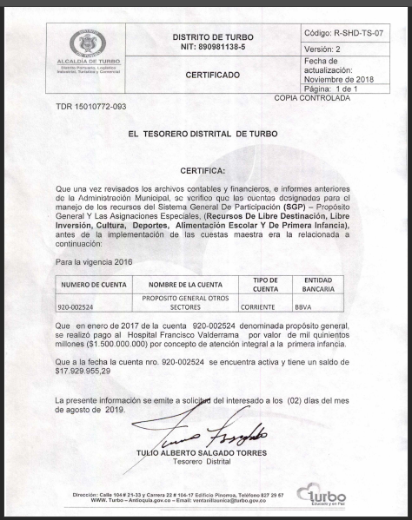

**Fuente:** Información cargada al SIED, radicado N° 1-2019-076475.

De la información obtenida durante la visita en campo y después remitida por la Entidad, se realizó la revisión detallada de los extractos y conciliaciones bancarias de cuentas no autorizadas, a las cuales el Distrito estaba trasladando los recursos de Propósito General, en las que se confirmó que confluyen recursos de otras fuentes de financiación (Imagen 1). Lo anterior, implica que el Distrito de Turbo – Antioquia estuvo haciendo unidad de caja con los recursos de Propósito General y otros ingresos del presupuesto, vulnerando lo instituido por el artículo 91 de la Ley 715 de 2001.

La situación anterior, también dificultó el proceso del Área de Tesorería, ya que, al separar los recursos de Propósito General en otras cuentas, permitió operaciones débito y crédito en contra del marco legal enunciado y como debe realizar una conciliación bancaria para cada cuenta, terminó reflejando en otras conciliaciones bancarias operaciones realizadas con los recursos de Propósito General, confirmando una vez más la unidad de caja.

Así las cosas, el Distrito de Turbo – Antioquía realizó un uso inadecuado no solo de la Cuenta Maestra de Propósito General, sino haciendo unidad de caja a nivel tesoral, situación abordada en la asistencia técnica prestada.

**3.5 Cierre Fiscal.**

Teniendo en cuenta la información remitida por la Entidad Territorial sobre su ejecución presupuestal y lo reportado en el FUT, esta Dirección realizó un calculó sobre la situación fiscal del Distrito de Turbo – Antioquia para las vigencias 2018 y 2019 y un estado de tesorería para la vigencia 2020. Lo anterior, como lo evidencia el Cuadro N° 7; sin embargo, es importante aclarar que la información presupuestal de la vigencia 2019 y septiembre de 2020 es tomada del FUT.

En promedio, los ingresos que logró recaudar el Distrito de Turbo – Antioquia durante las dos primeras vigencias analizadas fueron de $13.855.378.629 y comprometió recursos (gastos) por valor $17.192.391.332, lo que a simple vista se consideraría un déficit. Para la vigencia de 2020, el Distrito al 30 de septiembre logró recaudar $5.633.464.120 y los recursos comprometidos eran por valor de $8.733.808.318, que también permite identificar preliminarmente un déficit por parte del Distrito.

Así, en el cierre fiscal que elaboró esta Dirección con la información reportada se identifica que para la vigencia 2018, cuyo cierre se realizó sobre ejecuciones presupuestales, se evidencia un superávit presupuestal, mientras que para las vigencias con cierre construido desde la información FUT, presenta un déficit. De esta manera, se resalta que para las vigencias 2019 y 2020, dicho déficit se debe a un inadecuado reporte en el FUT por el Distrito.

**Cuadro N° 10.**

Cierre Fiscal – PG del Distrito de Turbo – Antioquia. Vigencias 2018 - septiembre 2020.  
-*Cifras en pesos-*

| **CONCEPTO** | **2018** | **2019** | **2020** |
| --- | --- | --- | --- |
| **Total Ingresos** | **6.769.120.278** | **7.085.077.130** | **7.739.262.757** |
| **Total Recaudado** | **6.769.120.278** | **7.086.258.351** | **5.633.464.120** |
| **Documento  Distribución (A)** | **6.385.055.524** | **6.998.869.366** | **7.692.624.180** |
| **Ingresos Corrientes  (B)** | **6.385.055.524** | **6.998.869.366** | **7.692.624.180** |
| **Recaudo Efectivo de Ingresos Corrientes** | 6.385.055.524 | 6.998.869.366 | 5.584.741.767 |
| **Diferencia (C = B-A)** | 0 | 0 | 0 |
| **Recursos del Capital** | **384.064.754** | **86.207.764** | **46.638.577** |
| **Recaudo Efectivo de Ingresos de Capital.** | 384.064.754 | 87.388.985 | 48.722.353 |
| **Total Gastos Apropiados** | **6.769.120.278** | **10.575.524.112** | **13.367.777.914** |
| **Comprometido** | 6.686.449.936 | 10.505.941.396 | 8.733.808.318 |
| **Obligado** | 6.159.802.599 | 10.492.207.396 | 8.168.925.514 |
| **Pagado** | 5.464.793.899 | 9.176.374.872 | 7.411.000.602 |
| **Resultado Presupuestal** | **82.670.342** | **-3.419.683.045** | **-3.100.344.198** |
| **Reservas Presupuestales** | 526.647.337 | 13.734.000 | 564.882.804 |
| **Cuentas por Pagar** | 695.008.700 | 1.315.832.524 | 757.924.912 |
| **Saldo Mínimo Disponible en Caja** | 1.304.326.379 | -2.090.116.521 | -1.777.536.482 |
| **Saldo en Bancos** | 9.984.688 | 374.208 | 1.082.557.831 |
| **Diferencia** | -1.294.341.691 | -2.089.742.313 | -694.978.651 |

**Fuente:** Cálculos DAF con información entregada por la Administración.

El cuadro anterior demuestra que, para la vigencia 2018 el saldo mínimo disponible en caja debe ser de $1.304.326.379, para cubrir las cuentas por pagar, las reservas y el resultado presupuestal que inicialmente muestra el ejercicio. Sin embargo, el saldo mínimo disponible en caja no es consistente con el saldo que reportan los extractos bancarios para la vigencia. En los extractos, se registra un valor de $9.984.688, por lo tanto, se identifica una diferencia entre el saldo mínimo y los recursos disponibles en cuentas por valor de $1.294.341.691.

Como se mencionó anteriormente, para la vigencia 2018 y parte de la vigencia 2019 - primer semestre - se identificó que el Distrito dispersaba recursos a cuentas no autorizadas; soporte de ello, fue que durante la visita de campo se reconocieron siete (7) cuentas en las cuales el Distrito de Turbo – Antioquia administraba los recursos de Propósito General. Sin embargo, llama la atención que, verificando los saldos en los extractos bancarios del total de las siete cuentas, se confirmó que en total hay un saldo disponible en bancos de $51.781.185, lo cual implica, que para la vigencia 2018 el Distrito tiene un déficit en los recursos de Propósito General por valor de $1.252.545.194. Pero cabe resaltar que, en estas cuentas no autorizadas, se confirmó la administración de recursos diferentes al SGP, por lo tanto, estos montos son solo indicativos.

Para las vigencias 2019 y septiembre 2020 el cuadro anterior refleja un déficit que, a su vez, presenta una diferencia con los saldos identificados en el reporte mensual de las entidades bancarias sobre las Cuentas Maestras. Sin embargo, como se indicó anteriormente la información de las vigencias 2019 y 2020 fue tomada del reporte realizado por el Distrito al Formulario Único Territorial – FUT. Por lo tanto, las diferencias que se presentaron pueden ser la evidencia de reportes inadecuados por parte de la Administración.

En la visita de reconocimiento, el Distrito entregó información de los estados de tesorería de las vigencias 2017 y 2018[3], en dichos certificados se confirma que en algunas de las cuentas en donde se manejan algunos recursos de Propósito General presentan déficit entre los saldos en bancos y el total de exigibilidades, como se muestra a continuación:

**Imagen N° 2.**

Estado de Tesorería SGP Propósito General – 2017. Turbo - Antioquia

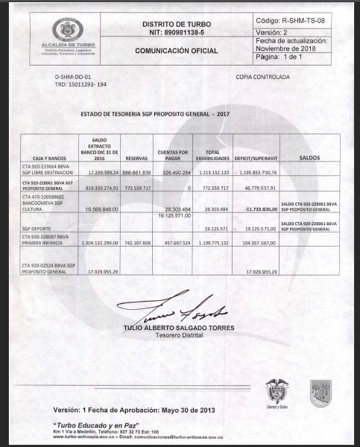

**Fuente:** Información cargada al SIED, radicado N° 1-2019-076475.

**Imagen N° 3.**

Estado de Tesorería SGP Propósito General – 2018. Turbo - Antioquia

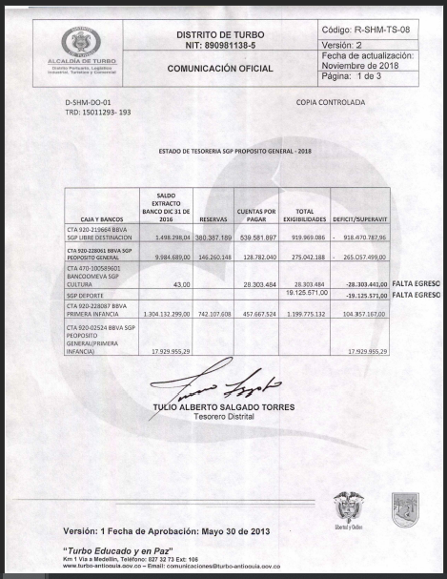

**Fuente:** Información cargada al SIED, radicado N° 1-2019-076475.

Además, se destaca que el Distrito remitió los decretos expedidos de las cuentas por pagar y reservas presupuestales, allí también se informa de la existencia de un déficit que para la vigencia 2017 es de $3.849.655.64, el cual disminuye para la vigencia 2018, que es por valor de $2.990.899.913. Se recalca que, según los decretos presentados por la Entidad Territorial, el Distrito informa que dicho déficit se asumirá con recursos propios de Libre Destinación, sin embargo, es importante que el Distrito identifiqué su causa, que pudo ser motivada por los inadecuados traslados que se informaron anteriormente.

Llama la atención, que la información entre los decretos que expiden los saldos de cuentas por pagar y reservas presupuestales y los estados de tesorería que presentó el Distrito no coinciden.

Frente a los estados de tesorería remitidos por el Distrito de Turbo – Antioquia, se encontró que para la vigencia 2017 (Imagen N° 2), el saldo de las cuentas por pagar presenta diferencias en las destinaciones de Libre Inversión por valor de $280.608.674 y para Libre Destinación por valor de $10.900.000; para las reservas presupuestales la diferencia se identifica en la fuente de Libre Inversión por valor de $128.491.328. En la vigencia 2018 (Imagen N° 3), solo se muestran diferencias en los saldos de cuentas por pagar, exactamente en las fuentes en Cultura por valor de -$20.784.292 y en Deporte por valor $19.125.571, para este último el estado de tesorería muestra un total de exigibilidades por ese mismo valor, pero no es claro en mostrar de donde proviene dicho compromiso; es decir, se evidencia una situación de riesgo que se detalla a continuación:

**3.5.1 Inconsistencias en el saldo de las cuentas por pagar decretadas y el saldo de cuentas por pagar que arroja el estado de tesorería.**

Las cuentas por pagar son un mecanismo presupuestal que permite que ciertas apropiaciones presupuestales autorizadas en una vigencia fiscal no expiren debido a que son obligaciones exigibles que no se cancelaron durante la misma vigencia fiscal inicial. En el artículo 89 del Decreto 111 de 1996 se establece lo siguiente:

“*Las apropiaciones incluidas en el Presupuesto General de la Nación, son autorizaciones máximas de gasto que el Congreso aprueba para ser ejecutadas o comprometidas durante la vigencia fiscal respectiva. Después del 31 de diciembre de cada año estas a autorizaciones expiran y, en consecuencia, no podrán comprometerse, adicionarse, transferirse ni contra acreditarse.*

*Al cierre de la vigencia fiscal cada órgano constituirá las reservas presupuestases los compromisos que al 31 de diciembre no se hayan cumplido, siempre y cuando estén legalmente contraídos y desarrollen el objeto de la apropiación. Las reservas presupuestales sólo podrán utilizarse para cancelar los compromisos que les dieron origen.*

***Igualmente, cada órgano constituirá al 31 de diciembre del año cuentas por pagar con las obligaciones correspondientes a los anticipas pactados en los contratos y a la entrega de bienes y servicios*** *[…]”* (negrilla fuera de texto)

Con lo anterior, los ordenadores del gasto en las Entidades Territoriales deben aprobar las cuentas por pagar al finalizar la vigencia fiscal, previamente constituidas por los empleados de tesorería o del manejo de las pagadurías. Dicha constitución se realiza con base en la ejecución presupuestal de gastos y el cierre fiscal, a través de un acto administrativo sea decreto o un acuerdo.

Ahora bien, en el artículo 9 de la Resolución N° 007 de 2016, la Contaduría General de la Nación, señala que:

“***LIBROS DE LA CONTABILIDAD PRESUPUESTAL****. Los libros oficiales de la contabilidad presupuestal contienen de manera cronológica los datos de las operaciones y hechos que afectan el proceso presupuestal y se consideran el soporte documental. Los libros oficiales de la contabilidad presupuestal para las entidades de que-trata el artículo 2° de esta Resolución son Ingresos, Gastos, Vigencias Futuras, Reservas Presupuestales, Cuentas por Pagar y Legalización del Gasto, y se definen así:*

*[…]*

***5. LIBRO DE CUENTAS POR PAGAR. En este libro deben registrarse las obligaciones pendientes de pago de la vigencia anterior por cada uno de los compromisos y que se constituyen en las cuentas por pagar presupuestales al cierre del período fiscal, los pagos realizados con cargo a ellas en la vigencia siguiente y los saldos vigentes o fenecidos*** *[…].” (negrita por fuera de texto)*

En ese orden de ideas, se revisaron los decretos de constitución de las cuentas por pagar y a su vez se verificaron los estados de tesorería del Distrito, y como se mencionó en el cierre fiscal, se evidenciaron diferencias entre los saldos de cuentas por pagar de los actos administrativos y los estados de tesorería tanto para Deporte como para Cultura, confirmando una inconsistencia por parte de la Entidad Territorial para poder determinar dichos saldos. En el Cuadro N° 11 se muestra el hallazgo:

**Cuadro N° 11.**

Saldos de Cuentas por Pagar, PG - SGP Distrito de Turbo - Antioquia. Vigencia 2018.

|  |  |  |  |
| --- | --- | --- | --- |
| **Saldos de Cuentas por Pagar (cifras en pesos)** | | | |
| **Vigencias** | **Decreto** | **Estado de Tesorería** | **Diferencia** |
| **2.018** | **695.008.700** | **696.667.421** | **-1.658.721** |
| ***Cuentas por Pagar*** | ***695.008.700*** | ***696.667.421*** | ***-1.658.721*** |
| Libre Destinación | 539.581.897 | 539.581.897 | 0 |
| Libre Inversión | 128.782.040 | 128.782.040 | 0 |
| Deporte | 19.125.571 | 0 | 19.125.571 |
| Cultura | 7.519.192 | 28.303.484 | -20.784.292 |

**Fuente:** Elaboración DAF con soportes remitidos por parte del Distrito.

El cuadro anterior refleja las diferencias entre ambos documentos remitidos por el Distrito, confirmando inconsistencias entre los procesos de presupuesto y tesorería para las destinaciones de Deporte y Cultura. Evidenciando que no hay una adecuada armonización entre la información presentada por el área de presupuesto en los actos administrativos y la información presentada por el área de tesorería en sus estados.

Llaman la atención las diferencias presentadas entre Deporte y Cultura, ya que los saldos que decreta para una destinación son muy cercanos a los saldos que faltan en la otra. Es decir, el Distrito podría estar reportando mayores saldos en la información de tesorería para la destinación de Cultura, en cambio, en presupuesto están decretando mayores saldos en Deporte. Por lo cual, es importante que el Distrito revise la información presentada y brinde claridad, sobre cuál es el sector que realmente está generando los saldos de cuentas por pagar.

Todo lo anterior, estaría vulnerando lo citado en el artículo 89 del Decreto 111 de 1996, en donde se confirma que las cuentas por pagar son obligaciones y corresponde a una entrega previa de algún bien o servicio. Es decir, el Distrito no tiene claro exactamente cuánto debe pagar ya que no hay una correcta armonización entre los procesos tesorales y presupuestales.

Por su parte, en visita de campo se confirmó que no hay una adecuada articulación entre las áreas de tesorería y presupuesto, y lo anterior, ratifica dicha situación. Por lo tanto, es importante que el Distrito diseñe espacios de trabajo que permitan ese proceso de integración.

En las conciliaciones bancarias presentadas por el Distrito en la visita de campo, se identificaron algunas inconsistencias, que se verán en detalle más adelante.

Adicionalmente, en la revisión detallada de los extractos y las conciliaciones bancarias de las cuentas no autorizadas, a las cuales el Distrito estaba trasladando los recursos de Propósito General, se confirmó que confluyen otras fuentes de financiación. Lo anterior, implica que el Distrito de Turbo – Antioquia estuvo haciendo unidad de caja con otros ingresos del presupuesto, vulnerando el artículo 91 de la Ley 715 de 2001 que señala: “*Los recursos del Sistema General de Participaciones no harán Unidad de caja con los demás recursos del presupuesto y su administración deberá realizarse en cuentas separadas de los recursos de la entidad y por sectores*”.

La situación anterior, también dificultó el proceso del área de Tesorería, ya que, al separar los recursos de Propósito General en otras cuentas, permitió operaciones débito y crédito en contra del marco legal enunciado y como debe realizar una conciliación bancaria para cada cuenta, terminó reflejando en otras conciliaciones bancarias operaciones realizadas con los recursos de Propósito General.

Con base en lo identificado, se reflejan problemas tesorales debido a que no se está llevando un registro claro de las operaciones realizadas, adicional no se está llevando un control sobre lo que arroja el sistema y demuestra que las conciliaciones bancarias no están logrando su objetivo.

**Imagen N° 4.**

Conciliación Bancaria junio 2018 – Cuenta PG**8061. Distrito de Turbo - Antioquia

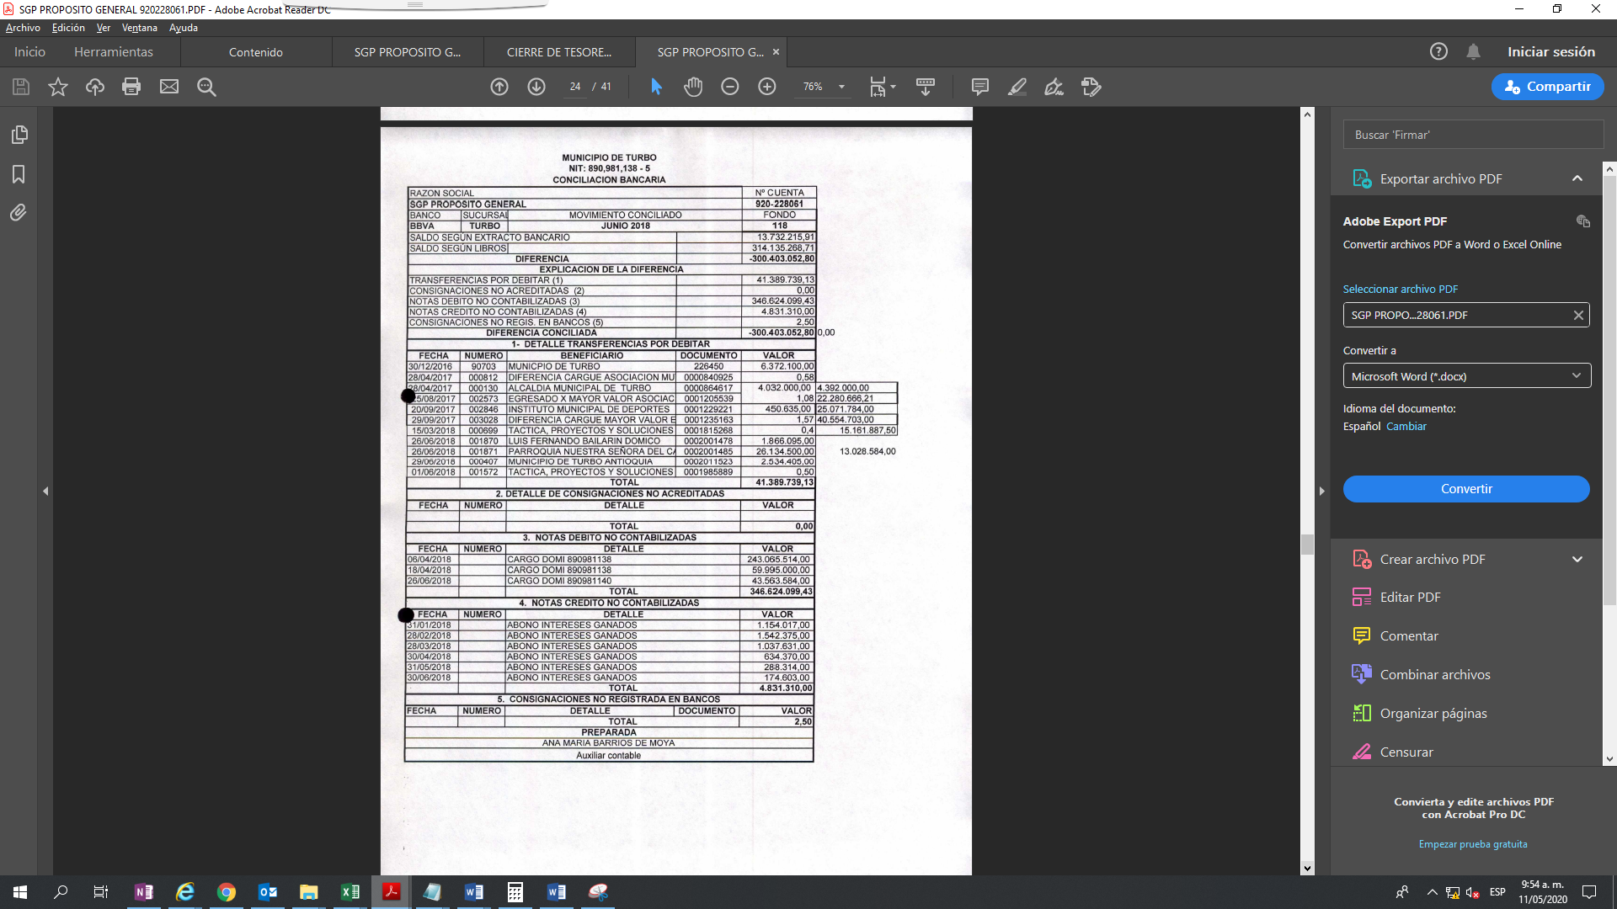

**Fuente:** Información cargada al SIED, radicado N° 1-2019-076475.

**3.5.2. Documentos Tesorales que no presentan fielmente los hechos económicos, Ejemplo: Conciliaciones Bancarias - inadecuados registros.**

La Contaduría General de la Nación, a través de la Resolución 533 de 2015 establece el Marco Conceptual para la Preparación y Presentación de Información Financiera de la Entidades de Gobierno en su sección 4.1.2 -Representación Fiel - define que:

“*Para ser útil, la información financiera debe representar fielmente lo hechos económicos. La representación fiel se alcanza cuando la descripción del fenómeno es completa, neutral y libre de error significativo* […]”.

Es importante, también resaltar el Principio de Causación contenido en el numeral 1.2.6.2 del Plan General de Contabilidad Pública-PGCP, en el cual se establece que:

“*Los hechos financieros, económicos y sociales* ***deben registrarse en el momento en que sucedan,*** *independientemente del instante en que se produzca la corriente de efectivo que se deriva de éstos.*

*El registro se efectuará cuando surjan los derechos y obligaciones o cuando la transacción u operación originada por el hecho incida en los resultados del período”.* (negrita fuera de texto)

En las conciliaciones bancarias presentadas en la visita de campo por el Distrito de Turbo – Antioquia para las vigencias 2018 y 2019, se identificaron inconsistencias comunes en todas las conciliaciones remitidas. Cabe resaltar, que el Distrito presentó las conciliaciones de todas las cuentas en las cuales se administraban los recursos de Propósito General - PG.

Lo anterior, implica que las incongruencias se evidenciaron en todas las cuentas, incluyendo las cuentas no autorizadas. Sin embargo, a continuación se presenta como soporte la conciliación de la cuenta maestra de PG:

**Imagen N° 5.**

Conciliación Bancaria junio 2018 – Cuenta PG**8061. Distrito de Turbo - Antioquia



**Fuente:** Información cargada al SIED, radicado N° 1-2019-076475.

Como se mencionó, las conciliaciones que realiza el Distrito presentan algunas inconsistencias entre las que resaltan:

* Existen transferencias pendientes por debitar con más de un año de vigencia, se reconocen transacciones pendientes del año 2016 y 2017.
* Existen operaciones débito y crédito que no se están registrando a tiempo, entre ellas, transacciones de rendimientos abonados en meses diferentes.
* En la conciliación, el Distrito presenta operaciones débito pendientes – transferencias por debitar- sin embargo, no relaciona de manera clara porque tienen pendientes dichas transferencias y a qué cuentas deben realizarlas. Incluso, llama la atención que tienen varias transferencias pendientes por realizar a cuentas del mismo Distrito y tampoco informan a qué cuentas deben realizar dichas transferencias y su justificación.

Frente a todas las inquietudes identificadas, el área de Tesorería aclaró que la plataforma estaba presentando una falla, al traer unos valores de períodos pasados a las conciliaciones actuales y que era un error, pero verificando las conciliaciones bancarias de las tres vigencias se confirma que en todas ocurre lo mismo. En la Imagen N° 5 se pueden verificar las situaciones expuestas.

Con base en lo evidenciado, se reflejan problemas tesorales debido a que no se está llevando un registro claro y a tiempo de las operaciones realizadas o pendientes por realizar por parte del Distrito, vulnerando el Principio de Causación. Adicional, las conciliaciones demuestran que no se está llevando un control sobre lo que arroja el sistema, ya que el Distrito de Turbo – Antioquia, aunque reconoce el error, lleva varias vigencias presentando dicha información errada y no se ha realizado ningún ajuste.

Así, las conciliaciones bancarias no están logrando su objetivo, que es el de ser una herramienta de control del proceso financiero para verificar o comprobar transacciones, detectar errores, prevenir pérdidas, etc. Lo anterior, teniendo en cuenta que se identifican errores que no se ajustan, se registran hechos económicos tiempo después de sucedido el hecho y se presentan diferencias que pueden ser temporales, pero que deben ajustarse en el corto plazo.

1. **IMDEPORTES.**

El objetivo de la visita de campo era conocer y aclarar con el Distrito de Turbo - Antioquia las diferentes situaciones evidenciadas en análisis previos sobre el manejo a nivel presupuestal, tesoral y contractual de los recursos de Propósito General.

El Instituto Municipal del Deporte – IMDEPORTES- es un establecimiento público, quién administra los recursos de Propósito General - Deporte del Sistema General de Participaciones, de los cuales el Distrito es beneficiario. Es importante resaltar que IMDEPORTES es un Instituto descentralizado creado a través del Acuerdo N° 55 del 22 de agosto de 1995, el cual le permite a dicho establecimiento la autonomía administrativa con personería jurídica y patrimonio independiente. En el capítulo del patrimonio (artículo 9), se aclara que el Instituto se financia con recursos que asigne el Concejo Municipal, donaciones, transferencias de la Nación, el Departamento de Antioquia, impuestos, créditos, prestación de servicios, y arrendamiento de bienes e inmuebles.

Por lo anterior, en el desarrollo de la comisión, se llevó a cabo un espacio de trabajo con el Instituto para conocer el manejo dado a los recursos de PG – Deporte. Es primordial resaltar, que durante la visita de campo se solicitó información sobre el manejo presupuestal, a lo cual, las personas encargadas entregaron los reportes que realizan al CHIP - Categoría CGR, por lo cual, se asumió que la información entregada y reportada es la fuente oficial de información presupuestal de IMDEPORTES.

Ahora, cabe indicar que los análisis que se describirán a continuación se realizan con base en la información que entregó el Instituto y corresponde al reporte realizado en las diferentes vigencias.

**4.1 Análisis de Ingresos:**

A continuación, se presenta el análisis de la información presupuestal de ingresos de los recursos de la Participación de Propósito General – Deporte con base en la información aportada por el Instituto Descentralizado.

En el siguiente cuadro se muestra la incorporación de los recursos del SGP realizada por el IMDEPORTES:

**Cuadro N° 12.**

Análisis de la incorporación de recursos de la Destinación Deporte – Vigencias 2018 - 2020, IMDEPORTES.

-*Cifras en pesos*-

|  |  |  |  |  |  |  |  |  |  |
| --- | --- | --- | --- | --- | --- | --- | --- | --- | --- |
| **Conceptos** | **2018** |  | **% Incorporación** | **2019** | | **% Incorporación** | **2020** | | **% Incorporación** |
| **Documentos Distribución** | **Presupuesto definitivo** | **Documentos Distribución** | **Presupuesto definitivo** | **Documentos Distribución** | **Presupuesto definitivo** |
| **1. Propósito General - Deporte** | **314.508.043** | **370.000.000** | **117,64 %** | **344.742.610** | **395.000.000** | **114,58 %** | **356.937.763** | **0** | **0 %** |
| 1.3. Deporte y Recreación | 314.508.043 | 370.000.000 | 117,64 % | 344.742.610 | 395.000.000 | 114,58 % | 356.937.763 | 0 | 0 % |

**Fuente:** Elaboración propia con base en la información presupuestal proporcionada por el Instituto IMDEPORTES, los Documentos de Distribución SGP-23-2017, SGP-26-2018, SGP-33-2018, SGP-36-2019, SGP-39-2019 y SGP-48-2020 e información CHIP - CGR.

En la información presentada por el Instituto se identifica que se están incorporando más recursos de los asignados, para las vigencias 2018 y 2019. Sin embargo, según el último reporte realizado por IMDEPORTES en el CHIP para la Categoría CGR en la vigencia 2020, no se incorporó ningún recurso, a pesar de que el Distrito recibió dichos recursos, pero esta situación puede ser un problema de reporte.

**Cuadro N° 13.**

Análisis de la ejecución de ingresos de la Destinación Deporte, Vigencias 2018 - 2020, Distrito de Turbo – Antioquia

-*Cifras en pesos-*

|  |  |  |  |  |  |  |  |  |  |
| --- | --- | --- | --- | --- | --- | --- | --- | --- | --- |
| **Conceptos** | **2018** | | | **2019** | | | **2020** | | |
| **Presupuesto definitivo** | **Recaudo** | **Diferencia** | **Presupuesto definitivo** | **Recaudo** | **Diferencia** | **Presupuesto definitivo** | **Recaudo** | **Diferencia** |
| **Propósito General** | **370.000.000** | **295.382.472** | **74.617.528** | **395.000.000** | **86.131.924** | **308.868.076** | **0** | **0** | **0** |
| **1. Ingresos Corrientes** | **370.000.000** | **295.382.472** | **74.617.528** | **395.000.000** | **86.131.924** | **308.868.076** | **0** | **0** | **0** |
| 1.3. Deporte y Recreación | 370.000.000 | 295.382.472 | 74.617.528 | 395.000.000 | 86.131.924 | 308.868.076 | 0 | 0 | 0 |
| **2. Recursos de Capital** | **0** | **0** | **0** | **0** | **0** | **0** | **0** | **0** | **0** |

**Fuente:** Elaboración propia con base en la información presupuestal proporcionada por el Instituto IMDEPORTES y la información CHIP - CGR.

En el cuadro anterior, se reflejan varias situaciones, la primera es que el Instituto no está incorporando recursos de capital, es decir, la Cuenta Maestra de la Entidad Descentralizada en la cual recibe los recursos de PG – Deporte genera rendimientos financieros que deberían incorporarse al presupuesto, sin embargo, esto no está sucediendo y evidencia una inconsistencia en la información remitida y que carga al CHIP.

Llama la atención, que durante las tres vigencias el Instituto tampoco incorporó recursos de capital como saldos de vigencias anteriores o cancelación de reservas. Lo anterior, confirma las inconsistencias que presenta el Instituto en la información que reporta.

Otra situación que se resalta es la diferencia que se registra entre lo que el Instituto está presupuestando y al final está recaudando. Para la vigencia 2019 la diferencia es de $308.868.076 y para la vigencia 2020 es el valor de la asignación de la vigencia por parte del SGP - PG. Ahora, en un análisis detallado se puede identificar que el Instituto también presenta diferencias entre lo asignado y lo que recauda:

**Cuadro N° 14**

Recursos Asignados vs Recursos Recaudados de la Destinación Deporte, Vigencias 2018 - 2020, Distrito de Turbo – Antioquia

-*Cifras en pesos-*

|  |  |  |  |  |  |  |  |  |  |
| --- | --- | --- | --- | --- | --- | --- | --- | --- | --- |
| **Conceptos** | **2018** | | | **2019** | | | **2020** | | |
| **Asignado Sicodis** | **Recaudo** | **Diferencia** | **Asignado Sicodis** | **Recaudo** | **Diferencia** | **Asignado Sicodis** | **Recaudo** | **Diferencia** |
| 1.3. Deporte y Recreación | 314.508.043 | 295.382.472 | **19.125.571** | 344.742.610 | 86.131.924 | **258.610.686** | 356.937.763 | 0 | **356.937.763** |

**Fuente:** Elaboración propia con base en la información presupuestal proporcionada por el Instituto IMDEPORTES, los Documentos de Distribución SGP-23-2017, SGP-26-2018, SGP-33-2018, SGP-36-2019, SGP-39-2019 y SGP-48-2020 e información CHIP - CGR.

El anterior cuadro, comprueba que el Instituto no ha realizado una correcta incorporación de los recursos asignados al Distrito y a su vez girados por la Alcaldía a IMDEPORTES. Lo anterior, se validó con los extractos presentados por la Alcaldía y por el Instituto, en dichos documentos se soportan los giros enviados, pero es importante destacar que este ejercicio no se hace mensualmente sino se evidenció que se realiza de manera irregular. Cabe resaltar que la información presentada por el Instituto no es del todo legible en especial para los extractos bancarios.

**Imagen N° 6**

Ejecución presupuestal Programación de Ingresos, Destinación Deporte – 2019. Turbo - Antioquia

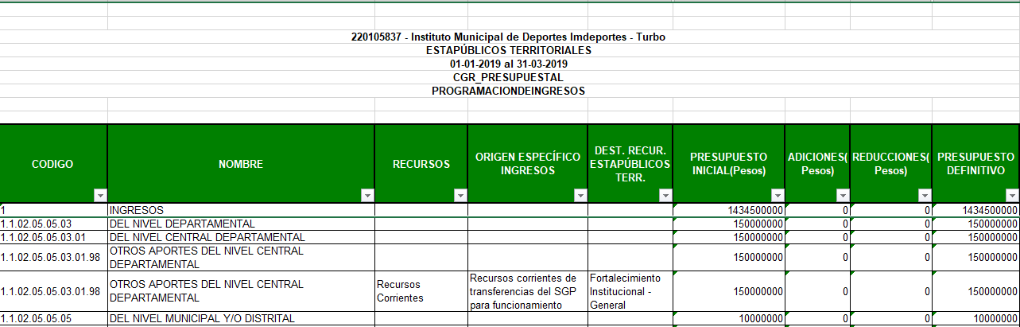

**Fuente:** Información entregada por el Instituto de Deporte.

Llama la atención, que en uno de los documentos presentados para la vigencia 2019 aparece como fuente de financiación unos recursos provenientes del nivel departamental pero que se reportan como SGP para funcionamiento. Sin embargo, es importante aclarar que a la Gobernación de Antioquia no se le giran recursos por concepto de Propósito General y, por ende, no tiene recursos para girar por concepto de Libre Destinación, que sería, la única fuente de financiación que permite dirigir sus recursos para el funcionamiento de la Entidad Territorial. Esto evidencia una situación de riesgo frente a los recursos girados de la Gobernación en caso de ser cierto o confirma las falencias en la incorporación de recursos del SGP – PG destinación de Deporte.

Por todo lo anterior, se puede soportar que el Instituto no tiene unas adecuadas fuentes de información que permitan identificar de manera clara y correcta la incorporación de los recursos que realiza el Instituto y que reporta a los sistemas de información – CHIP.

**4.2 Análisis de Gastos:**

El Instituto de Deporte -IMDEPORTES- del Distrito de Turbo – Antioquia para las tres vigencias analizadas presenta información inconsistente, prueba de ello es el cuadro siguiente:

**Cuadro N° 15.**

Análisis de la Ejecución de Gastos, Destinación Deporte - Vigencias 2018 - 2020. Distrito de Turbo - Antioquia.  
-*Cifras en pesos*-

|  |  |  |  |  |  |  |  |  |
| --- | --- | --- | --- | --- | --- | --- | --- | --- |
| **Vigencia** | **Concepto** | **Presupuesto Definitivo** | **Compromisos** | **Obligaciones** | **Pagos** | **Cuentas por pagar** | **Reservas** | **Saldo sin Compromiso** |
| **(Comprometido - Obligado)** |
| **Año 2018** | **1. Propósito General - Deporte** | **1.703.000.000** | **590.807.776** | **590.807.776** | **590.807.776** | **0** | **0** | **-590.807.776** |
| 1.3. Deporte y Recreación | 1.703.000.000 | 590.807.776 | 590.807.776 | 590.807.776 | 0 | 0 | 1.112.192.224 |
| **Año 2019** | **1. Propósito General - Deporte** |  |  |  |  | **0** | **0** | **0** |
| 1.3. Deporte y Recreación |  |  |  |  | 0 | 0 | 0 |
| **Año 2020** | **1. Propósito General - Deporte** | **2.980.518.784** | **206.309.280** | **206.309.280** | **206.309.280** | **0** | **0** | **2.774.209.504** |
| 1.3. Deporte y Recreación | 2.980.518.784 | 206.309.280 | 206.309.280 | 206.309.280 | 0 | 0 | 2.774.209.504 |

**Fuente:** Elaboración propia con base en la información presupuestal proporcionada por el Instituto IMDEPORTES y la información CHIP - CGR.

Como se mencionó anteriormente, la información remitida por IMDEPORTES y cargada al CHIP, refleja serios problemas del Instituto para poder identificar de manera consistente los recursos de PG - Deporte que realmente apropió, comprometió, obligó y pago, es decir, la información presentada no informa de manera adecuada los momentos presupuestales para la vigencia 2019.

Para la vigencia 2018 y 2020, el cuadro informa que el Instituto apropió recursos por un valor mayor al asignado y a su vez al incorporado. También se destaca que el valor que se comprometió es el mismo que obliga y paga. Es importante resaltar que la información presentada como la reportada en CHIP no contiene de manera clara los objetos de gasto financiados y sus fuentes de financiación, como se muestra a continuación:

**Imagen N° 7.**

Ejecución presupuestal Programación de Gastos, Destinación Deporte – 2019. Turbo - Antioquia

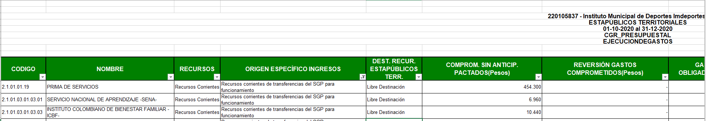

**Fuente:** Elaboración propia con base en la información presupuestal cargada al CHIP – CGR por el Instituto IMDEPORTES.

Entrando en el detalle de los componentes de inversión que ejecutó el Instituto, se evidencia para la vigencia 2020 que los gastos relacionados son para el funcionamiento del Instituto, lo cual implica que el Instituto estaría presentando una situación de riesgo, al destinar recursos de Propósito General – Deporte para fines que no están permitidos por ley. Sin embargo, lo anterior es un problema nuevamente de reporte, ya que, al analizar la información contractual está situación se desmiente.

**4.3 Cuentas bancarias:**

En análisis previos se identificó y confirmó el inapropiado manejo de los recursos de Propósito General destinación Deporte por parte del Instituto, ya que no contaba con su respectiva Cuenta Maestra y tampoco con la Cuenta Maestra Pagadora.

En el cronograma de trabajo propuesto, se pactó que en el segundo día de iniciada la comisión se llevaría a cabo la reunión de trabajo con el área el Instituto Descentralizado de Deporte. En el espacio de trabajo, las personas a cargo confirmaron desconocimiento y dificultades que se presentaban en sus procesos. Por lo tanto, se recomendó una serie de actividades a realizar por parte del Instituto, entre ellas, la apertura de la Cuenta Maestra y su respectiva pagadora para la Destinación de Deporte - SGP.

Es importante resaltar que antes de terminar la comisión, el Distrito presentó la solicitud de apertura de las Cuentas Maestras Pagadoras realizada a la entidad bancaria, y estaba realizando los respectivos ajustes contables - tesorales para subsanar la situación de riesgo identificada.

**4.4 Cierre Fiscal:**

Teniendo en cuenta la información remitida por el Instituto descentralizado, se realizó un calculó sobre la situación fiscal, como lo evidencia en el siguiente cuadro para cada una de las vigencias analizadas. Con la información presentada por el instituto y la cargada en el CHIP se evidencia un supuesto déficit presupuestal para las vigencias 2018 y 2020, que corresponden más a un inadecuado reporte.

**Cuadro N° 16.**

Cierre Fiscal – PG, Deporte del Distrito de Turbo – Antioquia. Vigencias 2018 - 2020.  
-*Cifras en pesos-*

| **CONCEPTO** | **2018** | **2019** | **2020** |
| --- | --- | --- | --- |
| **Total Ingresos** | **370.000.000** | **395.000.000** | **0** |
| **Total Recaudado** | **295.382.472** | **86.131.924** | **0** |
| **Documento Distribución (A)** | **314.508.043** | **344.742.610** | **356.937.763** |
| **Ingresos Corrientes (B)** | **370.000.000** | **395.000.000** | **0** |
| **Recaudo Efectivo de Ingresos Corrientes** | 295.382.472 | 86.131.924 | 0 |
| **Diferencia (C = B-A)** | 55.491.957 | 50.257.390 | -356.937.763 |
| **Recursos del Capital** | **0** | **0** | **0** |
| **Recaudo Efectivo de Ingresos de Capital.** | 0 | 0 | 0 |
| **Total Gastos Apropiados** | **1.703.000.000** | **0** | **2.980.518.784** |
| **Comprometido** | 590.807.776 | 0 | 206.309.280 |
| **Obligado** | 590.807.776 | 0 | 206.309.280 |
| **Pagado** | 590.807.776 | 0 | 206.309.280 |
| **Resultado Presupuestal** | **-295.425.304** | **86.131.924** | **-206.309.280** |
| **Reservas Presupuestales** | 0 | 0 | 0 |
| **Cuentas por Pagar** | 0 | 0 | 0 |
| **Saldo Mínimo Disponible en Caja** | -295.425.304 | 86.131.924 | -206.309.280 |
| **Saldo en Bancos** | 2.488.905 |  |  |

**Fuente:** Elaboración propia con base en la información presupuestal proporcionada por el Instituto IMDEPORTES y la información CHIP - CGR.

En la visita de campo se confirmó que el Instituto posee 6 cuentas bancarias y que en dos (2) de ellas, se administra los recursos de Propósito General – Deporte, al verificar la información en los extractos se confirmó que además se estaría haciendo unidad de caja con otros recursos del Instituto, ya que se confirmaron traslados esporádicos. Aunque los saldos reportados en los estados de tesorería coinciden con los saldos que refleja la cuenta No. **5336, como se mencionó anteriormente, al momento de la visita el Instituto confirmó que manejaba los recursos en dos cuentas, por lo cual, no se puede identificar de manera clara los saldos de cierre ya que de una de las cuentas remitió extractos solo de la vigencia 2017.

Como se mencionó anteriormente, en los extractos de la cuenta remitida se identificaron recursos de otras fuentes, Lo anterior, implica que no se puede confirmar de manera concisa los saldos existentes en bancos y a su vez, esto implica que los saldos en bancos no coincidan con los saldos que reportan los cierres de tesorería. Reflejando dificultades en la administración de los recursos desde las cuentas, y dificultades por parte del Instituto para generar los cierres fiscales y de tesorería.

Frente al ejercicio, se tomó para la vigencia 2018 el saldo de tesorería como los saldos en bancos, ya que son los recursos que informa el Instituto se encuentran en las cuentas al finalizar la vigencia, sin embargo, dichos saldos tampoco coinciden con el saldo mínimo disponible en caja que debería tener el Instituto.

**Cuadro N° 17.**

Cuentas por pagar y Reservas Presupuestales de PG del Distrito de Turbo – Antioquia. Vigencias 2017-2018.

-*Cifras en pesos-*

|  |  |  |  |
| --- | --- | --- | --- |
| **Vigencias** | **Estados de Tesorería** | **[4]Decreto IMDEPORTES** | **Diferencia** |
| **2.017** |  |  |  |
| ***Cuentas por Pagar Deporte*** | **Sin registro** | 312.759.450 | -312.759.450 |
| **2.018** |  |  |  |
| ***Cuentas por Pagar Deporte*** | Sin registro | 277.818.141 | -277.818.141 |

**Fuente:** Cálculos DAF con información entregada por el Instituto Descentralizado.

Llama la atención, la información consignada en las diferentes fuentes de información del Instituto, por ejemplo, en la verificación de los actos administrativos de las cuentas por pagar y reservas presupuestales decretadas por el Instituto se confirmó que decreta saldos para el concepto de cuentas por pagar para las vigencias 2017 y 2018. Sin embargo, esto no ocurre con los estados de tesorería que presentó la Entidad Descentralizada.

En el ejercicio realizado por IMDEPORTES , decreta unos saldos de cuentas por pagar para la vigencia 2017 por valor de $312.759.450 y para la vigencia 2018 $277.818.141 pero en la información de los estados de tesorería ni siquiera muestra este concepto, es decir, en el estado de tesorería no determina estos saldos exigibles.

De igual manera, se destaca que en general los estados de tesorería no identifican de ninguna manera algún concepto de exigibilidad. Lo anterior, puede ser el reflejo de dificultades en el manejo presupuestal por parte del Instituto.

Con todo lo expuesto anteriormente, se evidencia que el Instituto tiene serios problemas en las fuentes de información financiera que emplea, pues no tiene un adecuado modelo de presupuesto tanto para sus ingresos como para sus gastos. Eso conlleva, a que el Instituto no logré discriminar adecuadamente fuentes financiación, concepto de ingreso, objetos de gasto y poder determinar de manera consistente un cierre fiscal o de tesorería.

1. **Contractual.**

A continuación, se relacionan las diferentes situaciones de riesgo, evidenciadas durante la visita de campo realizada y con la información remitida por el Distrito, para el apartado contractual.

**5.1 Utilización de recursos de la Participación de Propósito General - Objeto contractual y disponibilidad de recursos no acorde con las destinaciones definidas por la normatividad (financiación de actividades no permitidas en la ley).**

De acuerdo con el artículo 78 de la Ley 715 de 2001, en donde se establece el destino de los recursos para la participación de Propósito General, “*Los municipios clasificados en las categorías 4a, 5a y 6a podrán destinar libremente, para inversión u otros gastos inherentes al funcionamiento de la administración municipal, hasta un cuarenta y dos por ciento (42 %) de los recursos que perciban por la participación de propósito general*”.

Por lo anterior, los gastos de funcionamiento son entendidos como “*aquellos que tienen por objeto atender las necesidades del Estado para cumplir con las funciones asignadas en la Constitución Política y en la ley*”[5],es importante destacar que los gastos de funcionamiento tienen una clasificación entre los cuales se encuentran los gastos de personal directos o indirectos y los gastos generales. Al final, esos bienes y servicios son necesarios para que la entidad territorial cumpla con las funciones asignadas por la Constitución Política y la ley.

En esta línea, los gastos de funcionamiento según el artículo 3° de la Ley 617 de 2000 deben financiarse con ingresos corrientes de libre destinación y se excluye de forma expresa la financiación de estos gastos con transferencias de destinación específica.

En atención a lo anterior, con la información contractual remitida por el Distrito de las vigencias 2018 y 2019, se pudo evidenciar la financiación de actividades de funcionamiento y entrega de insumos con la destinación de Libre Inversión de la Participación de Propósito General. En el cuadro que se presenta a continuación se evidencia dicho comportamiento:

**Cuadro N° 18.**

Contratos PG, Libre Inversión – Distrito de Turbo - Antioquia. Vigencias 2018 y 2019

| **Contrato** | **Modalidad** | **SECOP** | **Objeto** | **Valor** | **Contratista** |
| --- | --- | --- | --- | --- | --- |
| 105-2018 | Mínima Cuantía | https://www.contratos.gov.co/consultas/detalleProceso.do?numConstancia=18-13-7923407 | *Elaboración de carnets para los funcionarios y contratistas de la Alcaldía Municipal de Turbo -Antioquia* | $4.494.000 | Juan David Noriega Mosquera |
| 132-2018 | Selección Abreviada | https://www.contratos.gov.co/consultas/detalleProceso.do?numConstancia=18-9-443052 | *Suministro para el mejoramiento del parque automotor y vehículos de la propiedad del Municipio de Turbo.* | $99.365.000 | Surtirepuestos Barrera& Olier S.A.S |
| 138-2018 | Licitación Pública | https://www.contratos.gov.co/consultas/detalleProceso.do?numConstancia=18-1-189709 | *Logística para realización de actividades de bienestar laboral y capacitación para personal docente y directivos.* | $480.000.000 | Inversiones Y Tramites Ivan S.A.S |
| 019-2019 | Contratación Directa | https://www.contratos.gov.co/consultas/detalleProceso.do?numConstancia=18-12-7670516 | *Prestación de servicios profesionales para asesorar a la secretaria de planeación en el seguimiento y monitoreo a las metas contempladas en el plan de desarrollo y acompañamiento en el reporte de información en las plataformas tecnologías del DNP y CGA.* | $150.000.000 | Táctica Proyectos Y Soluciones S.A.S |

**Fuente:** Elaboración propia con base en la información remitida por la Entidad Territorial.

Los anteriores contratos, tiene en común la financiación no autorizada con recursos de Libre Inversión del Propósito General. Es importante recordar que los recursos del Sistema General de Participaciones tienen una destinación específica, toda vez que los recursos asignados por los municipios para la destinación de Libre Inversión deben ser destinados al cumplimiento de las competencias de los municipios en otros sectores específicos. Las competencias de los municipios están dadas por el artículo 76 de la Ley 715 de 2001, y que tienen por objetivo promover o financiar entre otros, los proyectos de interés municipal.

Al verificar las obligaciones específicas de los contratos relacionados, se puede comprobar que las mismas tienen como fin soportar actividades de funcionamiento, en las que debe incurrir el Distrito para su buen desempeño y así prestar los servicios necesarios para un óptimo desarrollo de la Administración Distrital. A continuación, se muestran algunas de las actividades específicas identificadas en los Contratos N° 105-2018 y 019-2019:

* Realizar los carnets con la debida diligencia y oportunidad, de conformidad con las especificaciones técnicas contenidas en el estudio previo.
* Elaborar los carnets con los debidos estándares de calidad.
* Acompañar a la Secretaría de Hacienda y de Planeación con la elaboración del Plan Operativo Anual de Inversiones – POAI 2019.
* Acompañar a la Administración Municipal en la elaboración y ajuste de los planes de acción 2018 de cada una de las dependencias, de acuerdo a los lineamientos definidos por el Departamento Nacional de Planeación.

Con anterior, se ratifica lo mencionado inicialmente, ya que, con este tipo de actividades a realizar por parte del contratista, se garantiza el adecuado y correcto funcionamiento por parte del Distrito, en estos casos específicos para el ingreso de su personal a su infraestructura física o el asesoramiento para la Secretaría de Hacienda.

Otra evidencia es el Contrato N° 132-2018, en el cual se identifican actividades como:

* Entregar los bienes en la oportunidad señalada y conforme a las especificaciones técnicas.
* Existen unas especificas técnicas, en las cuales se encuentra que el Distrito solicita: boquilla de inyección de combustible; *Kit* arandelas transmisión; ratche traseros bendix; cámara frenos doble tipo 30; juego terminales dirección *Elgin*; compresor aire acondicionado; árbol de levas; entre otros.

Es decir, son actividades orientadas al mantenimiento del parque automotor del Distrito y cabe señalar, que este tipo de actividades son permanentes y recurrentes, ya que se necesitan con una frecuencia y periodicidad para garantizar su correcta operación y que cumplan las condiciones técnicas y operativas de la norma vigente.

A su vez, resalta el contrato N° 138-2018, el cual está enfocado principalmente en el bienestar laboral de su personal docente, lo anterior, se demuestra al observar sus especificaciones técnicas que solicitan se ejecuten en el marco de dicho Contrato:

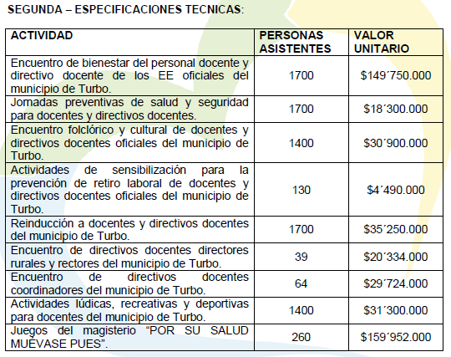

Se resalta entonces que este Contrato tiene como fin promover espacios de esparcimiento y socialización que no tienen relación directa con lo dispuesto en las competencias de ley para la inversión en el Sector Educación, siendo difícil establecerla el vínculo entre este tipo de actividades y el concepto de inversión.

Por otra parte, se encontraron otros contratos que están relacionados a la entrega de bienes o materias primas - suministro. Es importante mencionar, que en el marco de las competencias de ley para el Sector de Agricultura será posible la realización de asistencias técnicas, las cuales tenga por objetivo el asesoramiento, orientación, y acompañamiento. Por el contrario, el Departamento Nacional de Planeación en su cartilla “*Orientaciones para la programación y ejecución de los recursos del Sistema General de Participaciones*” señala que:

“***En ningún momento la ley contempla la posibilidad de la entrega de bienes e insumos a los beneficiarios de la asistencia técnica directa rural a título de donación o auxilio****.*

*Con base en lo anterior, los proyectos orientados a entregar a los beneficiarios de los programas de asistencia técnica directa rural, por ejemplo: animales de engorde y concentrado, materiales para la construcción de viveros, embarcaciones para la pesca, árboles frutales, herramientas, abonos, semillas, maquinaria,* ***no pueden ser financiados con los recursos del Sistema General de Participaciones*** *[…]*” (negrita fuera de texto)

**Cuadro N° 19.**

Contratos PG, Libre Inversión – Distrito de Turbo - Antioquia. Vigencias 2018 y 2019

|  |  |  |  |  |  |
| --- | --- | --- | --- | --- | --- |
| **Contrato** | **Modalidad** | **SECOP** | **Objeto** | **Valor** | **Contratista** |
| 147-2018 | Selección Abreviada | https://www.contratos.gov.co/consultas/detalleProceso.do?numConstancia=18-9-444470 | *Suministro de insumos y equipos para el desarrollo agropecuario del municipio de turbo* | $100.000.000 | Agropecuario Suelos Y Ganados S.A.S |
| 142-2019 | Mínima Cuantía | https://www.contratos.gov.co/consultas/detalleProceso.do?numConstancia=19-13-9238773 | *Suministro de alevinos y alimentos para peces para fortalecer las unidades productivas del Distrito de Turbo.* | $29.998.700 | Agropecuaria La Finca De Juan. |

**Fuente:** Elaboración propia con base en la información remitida por la Entidad Territorial.

En este caso, el Contrato N° 147-2019 expone la siguiente obligación especifica:

* Existen unas especificaciones técnicas, en las cuales se encuentra que el Distrito solicita: semilla de ají pimentón; semilla habichuela; una (1) unidad de molino arrocero MAC 400; pollo de engorde vivo; entre otros.

Y para el caso del Contrato N° 142-2019, se expone la actividad:

* Realizar la entrega de alevinos y los alimentos para peces en los corregimientos de San José Mulatos y sus respectivas veredas, San Vicente del Congo y sus respectivas veredas, Nueva Granada y sus respectivas veredas, Pueblo Bello y sus respectivas veredas, Alto de Mulato y sus respectivas veredas, Turbo casco urbano, Nueva Colonia y sus respectivas veredas, Currulao y sus respectivas veredas, El Tres y sus respectivas veredas, garantizar que el suministro objeto del presente contrato cumpla con las características técnicas y de calidad exigidas por la Alcaldía Distrital.
* Los alevinos deben tener calidades óptimas para la adaptación en el medio donde serán introducidos.

Así, en el marco de los Contratos realmente lo que se realiza es la entrega de insumos, pero no se está fortaleciendo ningún proceso, no orienta a ninguna agremiación y tampoco capacita algún sector.

Ahora bien, es importante mencionar que los Contratos que fueron relacionados como de suministro, realmente fueron la entrega directa de bienes, convirtiéndose en una donación. Adicionalmente, ninguno de los Contratos en sus estudios previos determinó un criterio o instrumento de focalización definido previamente.

Con toda la información anterior, se evidencia que existen diversos Contratos celebrados por el Distrito de Turbo – Antioquia durante las vigencias 2018 y 2019, que tienen objetos de gasto asociados a la entrega de insumos y actividades de funcionamiento, soportando actividades que no se encuentran en el marco legal establecido (artículo 76 de la Ley 715 de 2001).

**5.2 Publicación Incompleta de los expedientes contractuales en el SECOP durante las vigencias 2018 y 2019.**

Durante el análisis de la información contractual presentada por el Distrito, se corroboró que algunos contratos no tenían la información contractual cargada en el Sistema Electrónico de Contratación Pública - SECOP para las vigencias analizadas.

Cabe resaltar, que en relación con la publicación de las actuaciones contractuales en el Sistema Electrónico de Contratación Pública -S ECOP, el Decreto 1082 de 2015 indica en el artículo 2.2.1.1.1.7.1. que “*La Entidad Estatal está obligada a publicar en el SECOP los Documentos del Proceso y los actos administrativos del Proceso de Contratación, dentro de los tres (3) días siguientes a su expedición […]*”.

Y a su vez, el artículo 2.1.1.2.1.7. del Decreto 1081 de 2015, referente a la Publicación de la información contractual, establece que:

“*de conformidad con el literal (c) del artículo 3° de la Ley 1150 de 2007, el sistema de información del Estado en el cual los sujetos obligados que contratan con cargo a recursos públicos deben cumplir la obligación de publicar la información de su gestión contractual es el Sistema Electrónico para la Contratación Pública (SECOP). Los sujetos obligados que contratan con cargo a recursos públicos deben publicar la información de su gestión contractual en el plazo previsto en el artículo 19 del Decreto 1510 de 2013, o el que lo modifique, sustituya o adicione* [artículo 2.2.1.1.1.7.1 del Decreto 1082 de 2015]*. Los sujetos obligados que contratan con recursos públicos y recursos privados, deben publicar la información de su gestión contractual con cargo a recursos públicos en el Sistema Electrónico para la Contratación Pública (SECOP)*”.

En ese orden, la Dirección General de Apoyo Fiscal evidenció la No publicación de la documentación asociada a la ejecución contractual tales como las aprobaciones, autorizaciones, requerimientos o informes del supervisor o del interventor que aprueben y den cuenta de la ejecución de los contratos suscritos durante las vigencias 2018 y 2019, como se relacionan a continuación en el cuadro:

**Cuadro N° 20.**

Procesos contractuales suscritos por el Distrito de Turbo - Antioquia en las vigencias 2018 y 2019 con omisiones en la publicación en SECOP de documentación expedida durante el Proceso de Contratación.

| **Vigencia** | **Contrato** | **SECOP** | **Objeto** | **Valor** | **Contratista** | **Destinación** | **Observaciones** |
| --- | --- | --- | --- | --- | --- | --- | --- |
| **2018** | 092-2018 | https://www.contratos.gov.co/consultas/detalleProceso.do?numConstancia=18-1-185826 | *Operar el programa de alimentación escolar PAE suministrando complemento alimentario y almuerzo a la población estudiantil matriculada en las instituciones y centros educativos oficiales del municipio de Turbo – Antioquia.* | $6.577.457.000 | Corpucom | Libre Destinación | No se publicó en SECOP la Certificación de Disponibilidad presupuestal y acta de liquidación. |
| 241-2018 | https://www.contratos.gov.co/consultas/detalleProceso.do?numConstancia=18-21-5805 | *Construcción de cancha sintética auxiliar de la unidad deportiva, sendero y biosaludable del municipio de Turbo – Antioquia.* | $2.801.520.997 | Asociación De Municipios De La Sabana Y El Sinú | Libre Destinación | No se publicó en SECOP la minuta original firmada, acta de terminación y acta de liquidación. |
| 007-2018 | https://www.contratos.gov.co/consultas/detalleProceso.do?numConstancia=18-12-7836591 | *Apoyo a la gestión que posibilite la preparación y participación de la selección de futbol categoría libre en la final departamental del intermunicipal de futbol o mundial de los pueblos, que se realizará en el Municipio de Támesis del 12 al 18 de febrero de 2018* | $21.420.000 | Fundación Mi Pueblo. | Deporte | No se publicó en SECOP los estudios previos, Certificado de disponibilidad y registro presupuestal, informes de ejecución, acta de inicio y acta de terminación. |
| 200-2018 | https://www.contratos.gov.co/consultas/detalleProceso.do?numConstancia=18-12-8366014 | *Contrato Interadministrativo para promover la educación artística cultural a través medios televisivos de las tomas barriales en el Municipio de Turbo - Antioquia para dar cumplimiento al plan de desarrollo 2016-2019 turbo educado y en paz* | $190.818.500 | Asociación Promotora de Televisión Pisisí | Cultura | No se publicó en SECOP los estudios previos. |
| **2019** | 189-2019 | https://www.contratos.gov.co/consultas/detalleProceso.do?numConstancia=19-12-9445025 | *Convenio para la realización de procesos de formación de participación ciudadana con organizaciones comunitarias y juveniles del Distrito de Turbo.* | $156.000.000 | IMUPRONJ | Libre Inversión | No se publica en SECOP estudios previos, registro presupuestal, acta de inicio, órdenes de pago y acta de terminación. |
| 001-2019 | https://www.contratos.gov.co/consultas/detalleProceso.do?numConstancia=19-12-9213644 | *Contrato de apoyo a la gestión que posibilite la realización de acciones o programas, deportivos, recreativos, lúdicos, de actividad física y uso productivo del tiempo libre en el Distrito de Turbo durante el 2019.* | $65.120.000 | Fundación Mi Pueblo. | Deporte | No se publica en SECOP órdenes de pago, ni informes de supervisión y acta de terminación. |
| 149-2019 | https://www.contratos.gov.co/consultas/detalleProceso.do?numConstancia=19-12-9325707 | *Prestación de servicios de formación musical en atención al convenio de cofinanciación entre el distrito de turbo y el instituto de cultura y patrimonio de Antioquia operado por el instituto tecnológico metropolitano (ITM).* | $21.250.000 | Elkin Alberto Cárcamo Méndez | Cultura | No se publica en SECOP estudios previos, registro presupuestal, acta de inicio, órdenes de pago y acta de terminación. |

**Fuente:** Elaboración propia con base en la información remitida por la Entidad Territorial y la información publicada al SECOP con fecha de corte: 02 de marzo de 2021.

Con lo anterior, se soporta que en el SECOP no se cuenta con la documentación pertinente que permita ver la trazabilidad de los contratos celebrados en todas sus etapas. Además, se logró verificar que esto ocurre con buena parte de los contratos que fueron ejecutados con los recursos del Sistema General de Participaciones – Propósito General, y sus respectivas destinaciones: Libre Inversión, Cultura y Deporte.

**5.3 Vulneración del Principio de Selección Objetiva, por la falta de Idoneidad.**

Dentro de los principios que rigen la contratación estatal, se encuentra el Principio de Selección Objetiva que, según el artículo 5 de la Ley 1150 de 2007 “***Es objetiva la selección en la cual la escogencia se haga al ofrecimiento más favorable a la entidad y a los fines que ella busca, sin tener en consideración factores de afecto o de interés*** *y, en general, cualquier clase de motivación subjetiva […]*” (negrita fuera de texto).

Cómo bien lo menciona Colombia Compra Eficiente “*Principio de selección objetiva. Este principio se define a partir de los siguientes criterios: el precio, el plazo, el cumplimiento en contratos anteriores, la calidad, la experiencia, etc., los cuales, considerados integralmente (ponderación) permiten determinar la propuesta más favorable. Dichos factores podrán concurrir todos o los que la administración discrecionalmente establezca, de acuerdo con las necesidades del servicio y el fin del contrato*”[6].

En la evaluación y verificación de la información contractual remitida por el Distrito de Turbo – Antioquia, se identificaron varios contratos que, al revisar sus expedientes, no presentaban de manera clara la escogencia del contratista, es decir, en el expediente contractual no reposa ningún soporte de su experiencia o los aspectos técnicos a tener en cuenta en su contratación. A continuación, se relacionan algunos contratos:

**Cuadro N° 21**  
Contratos PG – Distrito de Turbo, Antioquia. Vigencia 2018 y 2019.

| **Contrato** | **Modalidad** | **SECOP** | **Objeto** | **Valor** | **Contratista** | **Observación** |
| --- | --- | --- | --- | --- | --- | --- |
| 061-2018 | Contratación directa | https://www.contratos.gov.co/consultas/detalleProceso.do?numConstancia=18-12-7775384 | *Prestación de servicios de apoyo a la gestión tributaria en la implementación de estrategias administrativas para el seguimiento de los indicadores financieros.* | $33.000.000 | Rodrigo Duque Arbeláez | El expediente no contiene información del contratista soportes de experiencia |
| 080-2018 | Contratación directa | https://www.contratos.gov.co/consultas/detalleProceso.do?numConstancia=18-12-7774333 | *Prestación de servicios profesionales a la gestión tributaria en saneamiento fiscal y financiero en la secretaria de hacienda municipio de Turbo – Antioquia.* | $87.000.000 | Luisa Fernanda Restrepo Restrepo | El expediente no contiene información del contratista soportes de experiencia y de estudios. |
| 057-2018 | Contratación directa | https://www.contratos.gov.co/consultas/detalleProceso.do?numConstancia=18-12-7774376 | *Prestación de servicios profesionales para la actualización del estatuto tributario del municipio de Turbo – Antioquia.* | $40.000.000 | Luisa Fernanda Restrepo Restrepo | El expediente no contiene información del contratista soportes de experiencia y de estudios. |
| 044-2018 | Contratación directa | https://www.contratos.gov.co/consultas/detalleProceso.do?numConstancia=18-12-7780054 | *Prestación de servicios para distribución de facturas del impuesto predial unificado de industria y comercio en el municipio de Turbo – Antioquia.* | $140.000.000 | Asociación Mutual Renacer | El expediente no contiene información del contratista soportes de experiencia |
| 066-2018 | Contratación directa | https://www.contratos.gov.co/consultas/detalleProceso.do?numConstancia=18-12-7776188 | *Prestación de servicios de apoyo a la gestión en los procesos de tesorería que tenga que ver con los recaudos de transito del municipio de Turbo – Antioquia.* | $16.500.000 | Karina Vanessa Díaz Pacheco | El expediente no contiene información del contratista soportes de experiencia y estudios. |
| 053-2019 | Contratación directa | https://www.contratos.gov.co/consultas/detalleProceso.do?numConstancia=19-12-9051157 | *Apoyo a la administración en el programa de etnias del Distrito de Turbo.* | $19.950.000 | Luis Fernando Bailarín Domicó | El expediente no contiene información del contratista soportes de experiencia. |

**Fuente:** Elaboración propia con base en la información remitida por la Entidad Territorial.

Los Contratos anteriores, sobresalieron porque en los expedientes que remitió el Distrito no se encontraron documentos que acreditaran su experiencia o, en algunas ocasiones estudios relacionados. Como se evidencia en el cuadro anterior, en la columna de observación se incluyeron las falencias que se identificaron en cada Contrato. Los Contratos mencionados determinan parte de un comportamiento recurrente del Distrito en la modalidad de Contratación Directa.

Este tipo de situaciones van en contra del numeral 1 del artículo 5 de la Ley 1150 de 2007 en donde se aclara que “*La capacidad jurídica y* ***las condiciones de experiencia****, capacidad financiera y de organización de los proponentes* ***serán objeto de verificación de cumplimiento como requisitos habilitantes para la participación en el proceso de selección***” (negrita fuera de texto).

Además de la falta de documentos que soportaran la selección del contratista, también se identificó la celebración de varios contratos con tres (3) contratistas, los cuales no tienen el perfil requerido para ejecutar dichos objetos de gasto. Lo anterior, pone en riesgo la ejecución de los contratos y la consecución de metas a cumplir por parte del Distrito. A continuación, se presentan las inconsistencias identificadas para el primer contratista Crear Futuro Darién:

**Cuadro N° 22**  
Contratos PG con Crear Futuro Darién – Distrito de Turbo, Antioquia. Vigencias 2018 y 2019

| **Contrato** | **Modalidad** | **SECOP** | **Objeto** | **Valor** | **Plazo** | **Fecha del Contrato** | **Fuente** | **Contratista** |
| --- | --- | --- | --- | --- | --- | --- | --- | --- |
| 252-2018 | Mínima Cuantía | https://www.contratos.gov.co/consultas/detalleProceso.do?numConstancia=18-13-8632343 | *Compra de elementos y equipos de oficina para la implementación del programa Turbo ecoturístico.* | $16.728.398 | 10 días | 16/11/2018 | Libre Destinación  Libre Inversión | Crear Futuro Darién |
| 164-2018 | https://www.contratos.gov.co/consultas/detalleProceso.do?numConstancia=18-13-8141336 | *Apoyo logístico para los gastos del proceso de entrega de giros de atención humanitaria a la población víctima del conflicto armado.* | $10.000.000 | 6 Meses | 20/06/2018 |
| 177-2018 | https://www.contratos.gov.co/consultas/detalleProceso.do?numConstancia=18-13-8211833 | *Compra de equipos e implementos de oficina para fortalecer la política de prevención, protección, atención asistencia y reparación de víctimas del conflicto armado del Municipio de Turbo-Antioquia* | $17.995.037 | 8 días | 23/07/2018 |
| 110-2019 | https://www.contratos.gov.co/consultas/detalleProceso.do?numConstancia=19-13-9144525 | *Compra de insumos de cubierta para atención de familias damnificadas por el incendio en el Barrio Obrero.* | $5.995.000 | 5 días | 18/03/2019 |
| 143-2019 | Selección Abreviada | https://www.contratos.gov.co/consultas/detalleProceso.do?numConstancia=19-11-9128945 | *Mejoramiento de la vía en afirmado en el sector el uno del Distrito de Turbo.* | $49.981.060 | 15 días | 08/04/2019 |

**Fuente:** Elaboración propia con base en la información remitida por la Entidad Territorial.

En un análisis detallado de las obligaciones específicas, se encontró:

* Contrato 252 - Suministro: “*Realizar la entrada de los equipos computador, impresoras y escáner y demás elementos y equipos de oficina a la subsecretaria*”.
* Contrato 164 - Apoyo a la gestión: “*Transporte, ida y regreso por días (para transportar dinero de los giros que se entregaran): zona centro de la cabecera municipal – banco agrario*”.
* Contrato 177 - Suministro: “*Entregar los equipos de oficina y equipos de cómputo de acuerdo a las especificaciones técnicas descritas en el estudio previo e invitación pública*”.

Las especificaciones técnicas son: silla con espaldar en malla negra ergonómica base metálica cromada con descansabrazos fijos de alto impacto giratoria. aire acondicionado mini split LG 9.000BTU; sillas de plásticos, color blanco largo: 52,0 cm - ancho: 46,0 cm - alto: 87,5 cm y tóner para impresora.

* Contrato 110 - Suministro: “*Láminas de fibrocemento y ondulada, cubierta de vivienda de 244 x 122 cm*”.
* Contrato 143 - Contrato de Obra: “*Conformación y descalificación de la calzada existente.*
* *Suministro, transporte, extensión y compactación de material seleccionado de cantera Mellito - Necoclí*”.

Llama la atención que, al verificar las obligaciones específicas de los contratos mencionados frente a las actividades económicas del contratista, no se identifica relación. Lo anterior, se encuentra soportado en las actividades económicas que se identifican en el certificado de la Cámara de Comercio de Urabá[7] de la sociedad Crear Futuro Darién S.A.S. Allí se identifican 4 actividades con Códigos: 5621, 5629, 7110 y 8560.

En un análisis detallado se consultó la Clasificación de Actividades Económicas - CIIU a través de la página de la Cámara de Comercio de Bogotá[8] y se encontró que dichos códigos corresponden a las siguientes actividades:

* 5621: Catering para eventos.
* 5629: Actividades de otros servicios de comidas.
* 7110: Actividades de arquitectura e ingeniería y otras actividades conexas de consultoría técnica.
* 8560:Actividades de apoyo a la educación.

Es decir, las actividades económicas que puede realizar el contratista no son las idóneas para desarrollar las actividades de los objetos contractuales celebrados.En ese orden, el Contratista Crear Futuro Darién no ha demostrado tener la idoneidad para suministrar este tipo de elementos y tampoco está habilitado legalmente para cumplir obligaciones contractuales como las suscritas. Además, llama la atención que, a pesar de no tener la idoneidad para diferentes objetos de gasto, este contratista ha firmado con el Distrito a lo largo de las vigencias diferentes contratos con diversos objetos.

En un análisis por vigencias transversal, se identificó que al igual de lo que ocurre con el Contratista Crear Futuro Darién, se replica el mismo comportamiento con la contratista Asociación Promotora de Televisión Pisisí. Por lo tanto, a continuación, se muestran algunos contratos que llamaron la atención:

**Cuadro N° 23**

Contratos PG con la Asociación Promotora de Televisión Pisisí– Distrito de Turbo, Antioquia. Vigencias 2018

| **Contrato** | **Modalidad** | **SECOP** | **Objeto** | **Valor** | **Plazo** | **Fecha del Contrato** | **Fuente** |
| --- | --- | --- | --- | --- | --- | --- | --- |
| 131-2018 | Selección Abreviada | https://www.contratos.gov.co/consultas/detalleProceso.do?numConstancia=18-11-7993603 | *Realizar la publicidad en el proceso de gestión tributaria del municipio de turbo, atendiendo los lineamientos del proyecto fortalecimiento de las actividades de recaudo de impuestos y demás tributos en la secretaria de hacienda.* | $100.000.000 | 4 Meses | 30/04/2018 | Libre Destinación |
| 200-2018 | Contratación Directa | https://www.contratos.gov.co/consultas/detalleProceso.do?numConstancia=18-12-8366014 | *Contrato Interadministrativo para promover la educación artística cultural a través medios televisivos de las tomas barriales en el Municipio de Turbo - Antioquia para dar cumplimiento al plan de desarrollo 2016-2019 turbo educado y en paz* | $190.818.500 | 4 Meses y 13 días | 17/08/2018 | Cultura |
| 167-2018 | Mínima Cuantía | https://www.contratos.gov.co/consultas/detalleProceso.do?numConstancia=18-13-8141384 | *Difusión de las actividades artísticas y culturales de la Casa de la Cultura Hernando Delgado Orrego del Municipio de Turbo, Antioquia, de acuerdo al plan de desarrollo Turbo educado y en paz 2016-2019.* | $33.260.500 | 8 días | 22/06/2018 | Cultura |
| 157-2018 | Selección Abreviada | https://www.contratos.gov.co/consultas/detalleProceso.do?numConstancia=18-9-444135 | *Suministros para el fortalecimiento de los servicios de comunicación de la Administración Municipal.* | $95.506.000 | 6 Meses | 5/06/2018 | Libre Inversión |

**Fuente:** Elaboración propia con base en la información remitida por la Entidad Territorial.

Al verificar la idoneidad de la Asociación frente a los objetos y a su vez, frente a las actividades a realizar, se encontró que las actividades económicas que desarrolla el contratista tampoco cumplen con las condiciones necesarias para desarrollar tales objetos y actividades.

Es importante recalcar, que las empresas en Colombia se clasifican según sus actividades económicas CIIU, determinadas por el Departamento Administrativo Nacional de Estadística – DANE y adoptadas mediante la Resolución N° 66 de 2012.

En las actividades económicas que muestra el contratista en su RUT y en su registro en cámara de comercio, se pudo contrastar con la página de la Cámara de Comercio de Bogotá que no se pueden cumplir actividades como la producción y emisión de comerciales o de programas, porque su actividad económica excluye la producción de elementos de programas de televisión que requieren de posproducción y edición, y que, a pesar de lo anterior, hubo algunas actividades de estas que se realizaron en ambos Contratos. Evidenciando un error en la escogencia del contratista, lo cual, puede tener implicaciones en el alcance de los objetivos planteados.

A su vez, las situaciones descritas anteriormente, también se evidencian para el Contrato celebrado con el contratista Asociación Mutual Renacer:

**Cuadro N° 24**  
Contratos PG, Libre Destinación – Distrito de Turbo - Antioquia. Vigencia 2018.

|  |  |  |  |  |  |
| --- | --- | --- | --- | --- | --- |
| **Contrato** | **Modalidad** | **SECOP** | **Objeto** | **Valor** | **Contratista** |
| 044-2018 | Contratación directa | https://www.contratos.gov.co/consultas/detalleProceso.do?numConstancia=18-12-7780054 | *Prestación de servicios para distribución de facturas del impuesto predial unificado de industria y comercio en el municipio de Turbo – Antioquia.* | $140.000.000 | Asociación Mutual Renacer |

**Fuente:** Elaboración propia con base en la información remitida por la Entidad Territorial.

Para analizar este Contrato, es importante recordar el Contrato N° CA 007 - 2016, con el objeto de “A*unar esfuerzos para el fortalecimiento de la formalización empresarial, de los sectores industrial, comercial y de servicios en el municipio”* el cuál se celebró en la vigencia 2016 entre el Distrito de Turbo – Antioquia y la Asociación Mutual Renacer[9]. Para el Contrato de la vigencia 2018 se identifican obligaciones específicas totalmente diferentes a las actividades que tuvo que realizar en el Contrato anterior, siendo estas asociadas a la custodia y entrega de las facturas del Impuesto Predial Unificado e Industria y Comercio en toda la jurisdicción del Distrito de Turbo, tanto zona urbana como en la rural.

Por lo cual, verificando la actividad económica de la Asociación Mutual Renacer, se identificó que está asociada a actividades de otras asociaciones N.C.P. con el Código: 9499, y al indagar más esta actividad se encontró las siguientes actividades a realizar:

* “*Las actividades de asociaciones que no están directamente afiliadas a un partido político, que promueven una causa o temática pública mediante campañas de educación al público, influencia política, recaudación de fondos, entre otros. - Iniciativa de los ciudadanos y movimientos de protesta. - Movimientos ambientales y ecológicos. - Asociaciones de apoyo a servicios comunitarios y educativos n.c.p. - Asociaciones para la protección y el mejoramiento de grupos especiales, por ejemplo, grupos étnicos y grupos minoritarios. - Asociaciones con fines patrióticos, incluyendo asociaciones de veteranos de guerra.*
* *Las asociaciones de consumidores.*
* *Las asociaciones de automovilistas.*
* *Las asociaciones que facilitan el contacto entre personas con intereses similares, tales como los clubes rotarios, clubes leones y logias masónicas, entre otros.*
* *Las asociaciones de jóvenes, clubes y asociaciones fraternales de estudiantes, entre otros.*
* *Los clubes sociales, aun aquellos que combinan la parte social y la práctica deportiva.*
* *Las actividades de servicios para la caza ordinaria mediante trampas.*
* *Las asociaciones que promueven actividades culturales o recreativas, o reúnen a personas que comparten una afición (diferente a deportes o juegos), como clubes de poesía, literarios o de libros, clubes de historia, clubes de jardinería, clubes de cine y fotografía, clubes de música y arte, clubes de artesanía y de coleccionistas, entre otros*”

En ese orden, el contratista no tiene el perfil para realizar las obligaciones específicas que exige el Contrato 044-2018. Lo cual, evidencia una inadecuada selección del contratista debido a su falta de idoneidad.

Como se pudo evidenciar, al final todas las situaciones presentadas reflejan a su vez, errores por parte del Distrito en la etapa precontractual (debilidades en el proceso de planeación y de selección).

En parte, porque en los estudios previos el Distrito de Turbo – Antioquia frente al perfil que requiere de los contratistas solo menciona la experiencia del proponente de manera general:

*“En el presente caso el proponente deberá ser persona natural o jurídica Legalmente Constituida y/o Registrada y para acreditar la experiencia debe presentar certificado de UN (1) contrato celebrado con entidades públicas o privadas en el año anterior cuyo objeto esté relacionado con el objeto a contratar.*

*En el caso de las uniones temporales la experiencia podrá se acreditada por uno o cualquiera de sus integrantes.*

*La experiencia del proponente deberá acreditarse mediante certificaciones expedidas por el respectivo contratante que tenga como mínimo”.*

Es decir, el Distrito brinda unas pautas generales de los requisitos a cumplir por parte del contratista. Sin embargo, llama la atención que las especificaciones técnicas de los estudios previos son puntuales y, aun así, el contratista elegido no es idóneo para ejecutar los mismos. Lo anterior, implica una vulneración al Principio de Selección Objetiva, que a su vez conlleva un riesgo para los recursos y para la ejecución de los contratos.

Por lo tanto, todos los Contratos anteriormente expuestos evidencian falencias recurrentes frente a la selección objetiva de contratistas por parte del Distrito de Turbo – Antioquía, ya que al tener claro las especificaciones técnicas que requiere cada contrato es importante que el Distrito verifiqué su idoneidad y la soporte en los respectivos expedientes contractuales como debe ser. Además, se evidenció que el Distrito en algunos contratos de suministro no particulariza los criterios de selección aplicables a cada caso, por lo que transgrede los Principios de Selección Objetiva e Igualdad que rigen la Contratación de la Administración Pública que se encuentran en la Ley 80 de 1993.

**5.4 Vulneración del Principio de Planeación, Estudios previos incompletos o que no garantizan el cumplimiento del objeto contractual.**

Es oportuno resaltar que los estudios previos permiten establecer la conveniencia y oportunidad en la contratación, ayudan a determinar las especificaciones técnicas y el valor del bien o servicio a adquirir, y son fundamentales para analizar los riesgos en los que incurrirá la entidad al contratar. Estos documentos previos fundamentan el Principio de Planeación y como bien lo indica Colombia Compra Eficiente:

*“Las entidades públicas, en virtud del principio de planeación, están obligadas a la elaboración previa de estudios y análisis suficientemente serios y completos, antes de iniciar un procedimiento de selección, encaminados a determinar, entre muchos otros aspectos relevantes: (i****) la verdadera necesidad de la celebración del respectivo contrato****; (ii) las opciones o modalidades existentes para satisfacer esa necesidad y las razones que justifiquen la preferencia por la modalidad o tipo contractual que se escoja; (iii) las calidades, especificaciones, cantidades y demás características que puedan o deban reunir los bienes, las obras, los servicios, etcétera […]”* (negrita fuera de texto).

Lo anterior, se encuentra ratificado en el Decreto 1082 de 2015 a través de su artículo 2.2.1.1.2.1.1, el cual, hace referencia a los estudios y documentos previos como aquellos documentos soporte para elaborar el proyecto de pliegos, los pliegos de condiciones y el contrato.

Así las cosas, en el análisis de la información contractual se encontraron algunos contratos en los cuales se evidencian inconsistencias en la conformación de los estudios previos por parte del Distrito de Turbo – Antioquia.

**Cuadro N° 25**

Contratos PG con la Asociación Promotora de Televisión Pisisí– Distrito de Turbo, Antioquia. Vigencias 2018

| **Contrato** | **Modalidad** | **SECOP** | **Objeto** | **Valor** | **Plazo** | **Fecha del Contrato** | **Fuente** |
| --- | --- | --- | --- | --- | --- | --- | --- |
| 131-2018 | Selección Abreviada | https://www.contratos.gov.co/consultas/detalleProceso.do?numConstancia=18-11-7993603 | *Realizar la publicidad en el proceso de gestión tributaria del municipio de turbo, atendiendo los lineamientos del proyecto fortalecimiento de las actividades de recaudo de impuestos y demás tributos en la secretaria de hacienda.* | $100.000.000 | 4 Meses | 30/04/2018 | Libre Destinación |
| 200-2018 | Contratación Directa | https://www.contratos.gov.co/consultas/detalleProceso.do?numConstancia=18-12-8366014 | *Contrato Interadministrativo para promover la educación artística cultural a través medios televisivos de las tomas barriales en el Municipio de Turbo - Antioquia para dar cumplimiento al plan de desarrollo 2016-2019 turbo educado y en paz* | $190.818.500 | 4 Meses y 13 días | 17/08/2018 | Cultura |
| 167-2018 | Mínima Cuantía | https://www.contratos.gov.co/consultas/detalleProceso.do?numConstancia=18-13-8141384 | *Difusión de las actividades artísticas y culturales de la Casa de la Cultura Hernando Delgado Orrego del Municipio de Turbo, Antioquia, de acuerdo al plan de desarrollo Turbo educado y en paz 2016-2019.* | $33.260.500 | 8 días | 22/06/2018 | Cultura |
| 157-2018 | Selección Abreviada | https://www.contratos.gov.co/consultas/detalleProceso.do?numConstancia=18-9-444135 | *Suministros para el fortalecimiento de los servicios de comunicación de la Administración Municipal.* | $95.506.000 | 6 Meses | 5/06/2018 | Libre Inversión |

**Fuente:** Elaboración propia con base en la información remitida por la Entidad Territorial.

Se evidenció que para el Contrato 131 no se encuentra el análisis del sector, por el contrario, se presenta una constancia por parte de la Secretaria de Hacienda, en donde afirma que no es necesario realizar estudios, diseños, planos y evaluaciones de pre factibilidad y factibilidad sin presentar justificación alguna. Sin embargo, debe tenerse en cuenta lo señalado por el Decreto 1082 de 2015 en su artículo 2.2.1.1.1.6.1 “***Deber de análisis de las Entidades Estatales.*** *La Entidad Estatal debe hacer, durante la etapa de planeación, el análisis necesario para conocer el sector relativo al objeto del Proceso de Contratación desde la perspectiva legal, comercial, financiera, organizacional, técnica, y de análisis de Riesgo. La Entidad Estatal debe dejar constancia de este análisis en los Documentos del Proceso*”.

Para los demás contratos sí hay análisis del sector, sin embargo, frente al análisis de oferentes y a partir de la revisión realizada, se concluye que es insuficiente la evaluación de los posibles oferentes, por ejemplo, en el Contrato 157 solo indican que hay pocos oferentes, en el Contrato 200 solo nombran a PISISÍ y para el Contrato 167 solo nombran a dos contratistas, entre ellos, al mismo PISISÍ. Sin embargo, verificando en internet por ejemplo: páginas amarrillas[10], se encontraron 3 empresas de publicidad y 4 de comunicaciones con actividad comercial en el Municipio de Turbo. Cabe resaltar, que el Distrito también debe tener conocimiento de fondo sobre los posibles oferentes como lo establece el artículo 2.2.1.1.1.6.2 del Decreto 1082 de 2015.

Para los Contratos que se muestran en el cuadro anterior, se presenta una inconsistencia entre el objeto a desarrollar, las obligaciones específicas del contratista y la justificación que fundamenta su necesidad. Los estudios previos informan la necesidad de promover la formalización de los emprendimientos para el caso de los Contratos N° 131 y el Contrato N° 157, informan la necesidad de fortalecer las comunicaciones y promover la imagen positiva de la Administración Municipal. Sin embargo, estás necesidades no se ven satisfechas cuando se revisan las obligaciones específicas del contratista, ya que ellas se enmarcan en un ejercicio orientado a la promoción y difusión. En estos Contratos, solicitan la producción y emisión de 24 comerciales o la producción y emisión de un programa, incluso en las obligaciones específicas se le asigna una actividad a realizar que está orientada a suplir funciones de la Administración, como lo permite evidenciar el Contrato N° 131 en su obligación especifica N° 4 “*Realizar brigadas de recaudos de impuestos en los principales centros poblados del Municipio de Turbo*”.

Con todo lo anterior, se evidencia que el Distrito de Turbo – Antioquia no solo vulneró el Principio de Planeación sino también el de Economía, al no realizar de manera completa unos estudios previos que aseguraran el cumplimiento de su objeto contractual.

1. **Institucional.**

El Distrito de Turbo - Antioquía remitió a esta Dirección diferentes instrumentos de planeación de su Administración, sin embargo, es importante aclarar que no se remitió la información completa.

**Gráfico N° 3.**

**Plan de Desarrollo 2016-2019 – Turbo, Antioquia**

En primer lugar, el Plan de Desarrollo 2016-2019 “*Turbo Educado y en Paz*” estableció 7 ejes estratégicos con 19 componentes y diferentes proyectos con sus respectivas metas. Planteó un total de 358 metas de resultado para el cuatrienio, distribuidas en los 18 sectores de inversión establecidos en el artículo 76 de la Ley 715 de 2001, como se muestra a continuación:

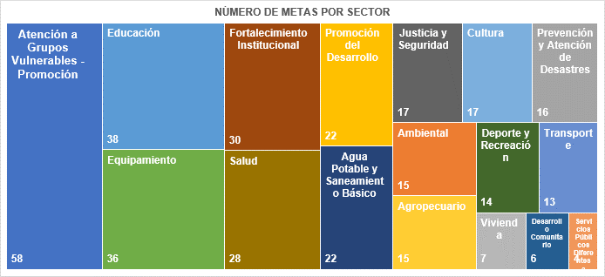

**Fuente:** Elaboración propia con base en la información remitida por la Entidad Territorial y la información reportada al Sistema de Información para la Evaluación de la Eficacia – SIEE.

La Participación de Propósito General tiene una gran importancia en el financiamiento de estas metas, luego que, del total de las 358 metas se programaron o se ejecutaron recursos de SGP-PG para 174 metas, donde el Sector Grupos Vulnerables se destaca.

**6.1 Instrumentos de planificación.**

Se identifican ciertas fallas en los instrumentos de planificación e inconsistencias entre estos. Por un lado, se evidencia una falencia en los avances de los planes de acción, en cuanto al avance de la ejecución física de actividades, todo se programa y se ejecuta en diciembre, en tanto, para el resto de meses no se presenta ningún avance, situación que se repite todos los años.

Por otro lado, se evidencia el incumplimiento de metas por año y la necesidad de reprogramar las metas y la cantidad de recursos asociados. Dentro del Plan Operativo Anual de Inversiones de las vigencias 2016, 2017, 2018 y 2019 se evidencia, ciertas irregularidades y falencias con respecto a la Participación de Propósito General, a continuación, se muestran dichas diferencias para las vigencias 2018 y 2019:

**Cuadro N° 26**

Plan Operativo Anual de Inversiones 2018-PG del Municipio de Turbo - Antioquia  
 *– cifra es pesos-*

|  |  |  |  |
| --- | --- | --- | --- |
| **POAI 2018** | **SGP - PG PROGRAMADO** | **SGP - PG EJECUTADO** | **DIFERENCIA PROGRAMADO - EJECUTADO** |
| **CULTURA** | 85.500 | 229.946.056 | -229.860.556 |
| **DEPORTE** | 315.500 | 314.508.043 | -314.192.543 |
| **LIBRE DESTINACIÓN** | 0 | 1.264.667.887 | -1.264.667.887 |
| **LIBRE INVERSIÓN** | 2.957.590 | 3.218.424.845 | -3.215.467.255 |
| **TOTAL** | 3.358.590 | 5.027.546.831 | -5.024.188.241 |

**Fuente:** Elaboración propia con base en la información remitida por la Entidad Territorial y la información reportada al Sistema de Información para la Evaluación de la Eficacia – SIEE.

**Cuadro N° 27**

Plan Operativo Anual de Inversiones 2019-PG del Municipio de Turbo – Antioquia

*- cifra en pesos-*

|  |  |  |  |
| --- | --- | --- | --- |
| **POAI 2019** | **SGP - PG PROGRAMADO** | **SGP - PG EJECUTADO** | **DIFERENCIA PROGRAMADO - EJECUTADO** |
| **CULTURA** | 85.500 | 72.708.571 | -72.623.071 |
| **DEPORTE** | 315.500 | 139.968.186 | -139.652.686 |
| **LIBRE DESTINACIÓN** | 0 | 917.051.927 | -917.051.927 |
| **LIBRE INVERSIÓN** | 1.682.305 | 1.746.196.988 | -1.744.514.683 |
| **TOTAL** | 2.083.305 | 2.875.925.672 | -2.873.842.367 |

**Fuente:** Elaboración propia con base en la información remitida por la Entidad Territorial y la información reportada al Sistema de Información para la Evaluación de la Eficacia – SIEE.

En las vigencias 2018 y 2019, existe una divergencia profunda entre los recursos programados y los ejecutados, lo que resulta alarmante, pues no es posible financiar sus metas para dichas vigencias con el total de los recursos programados. Lo anterior, puede estar dado por que las unidades de valor no coinciden entre las cifras programadas y ejecutadas.

A pesar de las diferencias en las unidades de valor registradas, se destaca que en todas las destinaciones se ejecutó mucho más de lo que se programó. Esta situación representa dificultades en la planeación y también en el reporte, pues no se evidencia el soporte del cálculo de los recursos que se programaron con cargo a la Participación de SGP-PG. También llama la atención que, para las dos vigencias analizadas el Distrito no programó recursos para Libre Destinación, pero sí ejecutó unos recursos considerables en proyectos de inversión, lo que también evidencia las fallas que tiene la Entidad Territorial al momento de programar su inversión.

La información que reflejan los POAI de las vigencias 2018 y 2019 reiteran falencias para planificar y a su vez, para cumplir las metas propuestas durante el cuatrienio. Situación que llama la atención, pues puede indicar la presencia de inconsistencias en la planeación realizada por el Distrito, en especial, porque a pesar de ejecutar más de lo que se había programado, no se cumplen todas las metas y tienen bajos indicadores de cumplimientos como se puede evidenciar a continuación:

**Gráfico N° 4.**

Plan indicativo 2016-2019 – Turbo – Antioquia.

**Fuente:** Información reportada por el Distrito al Sistema de Información para la Evaluación de la Eficacia – SIEE. Fecha de consulta: 8 de abril de 2020.

Por otro lado, se debe resaltar que del total de las 358 metas se programaron o se ejecutaron recursos de SGP-PG en 174 metas, de las cuales 54 no se encuentran asociadas con un Código BPIN en ninguno de los años. Adicionalmente, para los años 2018 y 2019 no se establece ningún Código BPIN para ninguno de los productos en su plan indicativo, lo que refleja una falencia en la planificación y en el reporte de información en los instrumentos de planeación y dificulta un seguimiento que se lleve a cabo de forma clara y oportuna.

Aunado a lo anterior, se debe resaltar que por parte de la Entidad Territorial se obtuvo información acerca de los proyectos radicados en Gestión Transparente de la Contraloría General de la República. Sin embargo, los proyectos que allí se radican y que su fuente es SGP-PG no coinciden con los proyectos y las metas programadas en su Plan Indicativo para el cuatrienio. Lo mismo sucede con los proyectos de inversión que reportan en el documento de *Excel* denominado Proyectos SGP, el cual fue remitido a esta Dirección en el marco de la visita de reconocimiento.

Con todo lo anterior, se muestra que no se guarda coherencia entre los tres documentos acerca de los proyectos de SGP-PG. Esto indica nuevamente la presencia de inconsistencias en su planeación y ejecución de recursos.

A continuación, se relacionan las diferentes situaciones de riesgo evidenciadas durante la visita de campo realizada y con la información remitida por el Distrito para el análisis institucional.

**6.2 No publicación del Banco de Programas y Proyectos en su página *Web*.**

En la visita de campo realizada al Distrito se solicito información de su banco de proyectos. En la información remitida mediante oficio con radicado N° 1-2019-077053, se verificó la existencia del Banco de Proyectos y Programas del Distrito de Turbo – Antioquia, en el cuál asociaron 22 proyectos y cada uno de ellos con su respectivo Código BPIN.

Así, se verificó que dicha información estuviese disponible en la página *Web* del Distrito, según lo dispuesto por el artículo 77 de la Ley 1474 de 2011 *“[...] como* ***mecanismo de mayor transparencia*** *en la contratación pública,* ***todas las entidades del*** *orden nacional, departamental,* ***municipal*** *y distrital* ***deberán publicar en sus respectivas páginas web cada proyecto de inversión, ordenado según la fecha de inscripción en el Banco de Programas y Proyectos de Inversión*** *nacional, departamental, municipal o distrital, según el caso*” (negrita fuera de texto).

Al ingresar a la página de la Alcaldía se encontró que hay dispuesto un espacio para mostrar esta información. Sin embargo, dicho espacio se encuentra vacío, es decir, la información no se encuentra disponible para su respectiva consulta. Soporte de lo anterior, es el pantallazo tomado a la página *Web* de la Alcaldía, el día 16 de febrero de 2021.

**Imagen N° 8** – Publicación proyectos de inversión

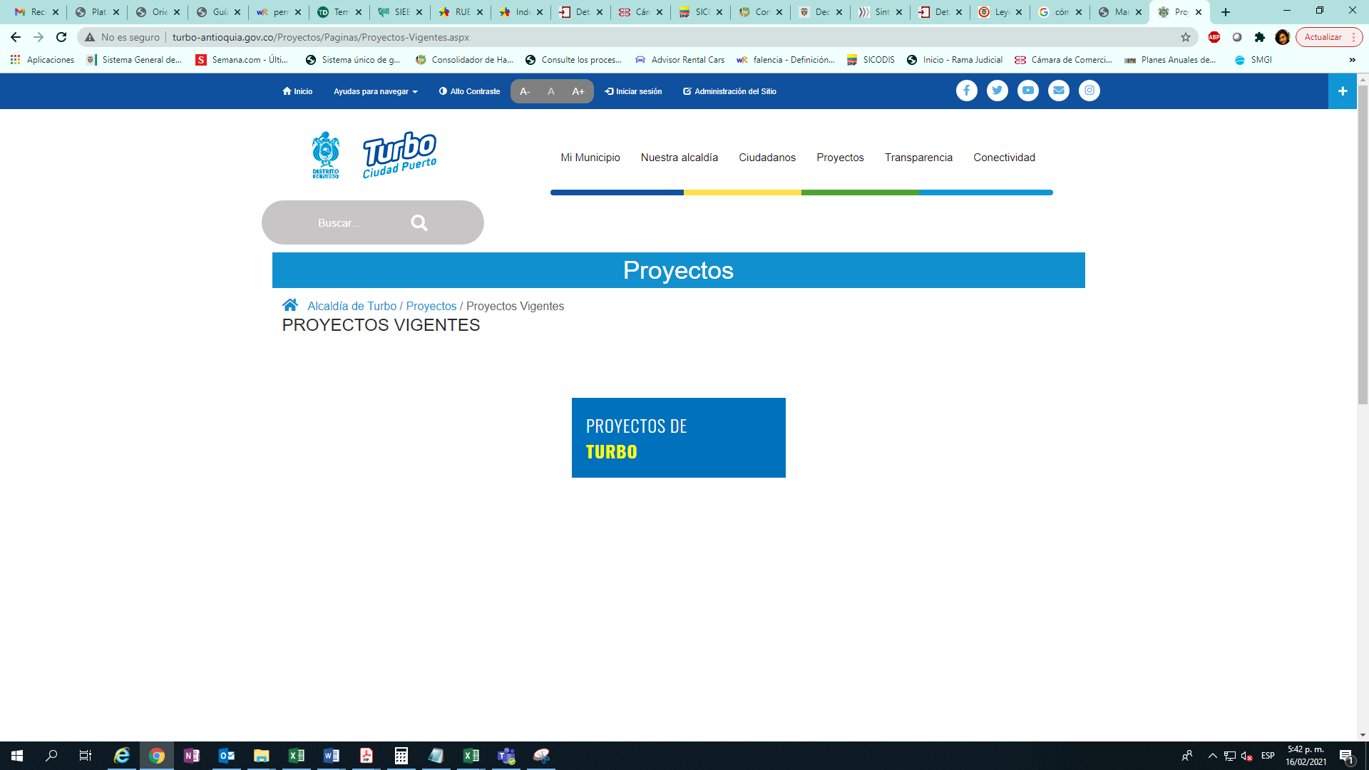  
**Fuente:** Página *Web* Alcaldía de Turbo - Antioquia ([http://www.turbo-antioquia.gov.co/Proyectos/Paginas/Proyectos-Vigentes.aspx](http://es.presidencia.gov.co/normativa/normativa/DECRETO%20441%20DEL%2016%20DE%20MARZO%20DE%202017.pdf) ).

Teniendo en cuenta los proyectos que el Distrito ha venido adelantando a través de la ejecución de recursos que se evidenció en el apartado presupuestal de ingresos y gastos, se confirma que el Distrito a hoy continúa sin atender lo dispuesto en la Ley 1474 de 2011, al no publicar los proyectos que se encuentran inscritos en su banco.

**6.3 Inconsistencias en el reporte en el Sistema de Evaluación para la Evaluación de la Eficacia - SIEE.**

Durante el desarrollo de la comisión al Distrito de Turbo – Antioquia, se identificaron algunos problemas de reporte de la información cargada al SIEE. Por lo tanto, se procedió a verificar la información reportada para las vigencias 2018 y 2019[11], en donde se identificaron varias inconsistencias. Entre ellas resaltan que, no todo lo que se programó luego se reportó o por el contrario, se evidencia recursos que no se programaron pero se ejecutaron, también se reportan valores mayores en ejecución a los programados.

**Cuadro N° 28**

Reporte SIEE – Recursos de Libre Inversión programados y ejecutados, vigencia 2019. Distrito de Turbo – Antioquia.

|  |  |  |
| --- | --- | --- |
| **Productos** | **Prog SGP Libre Inv. 2019** | **Ejec SGP Libre Inv. 2019** |
| Activar la (1) Gerencia Étnicas en el Municipio | $8.400.000 | $0 |
| Actualizar el (1) registro de la caracterización de población en condición de pobreza extrema. | $0 | $5.000 |
| capacitar 800 personas (Talento humano cualificado) para la atención a la primera infancia | $30.000.000 | $10.000 |
| Mejorar 80 km de vías | $402.571.329 | $125.000 |
| Mejorar 24 sistemas de producción acuícola y pesquero | $0 | $60.000 |
| Realizar 4 Encuentros comunitarios y vivenciales para la promoción de los derechos humanos y la construcción de la paz | $5.000.000 | $0 |

**Fuente:** Información reportada por el Distrito al Sistema de Información para la Evaluación de la Eficacia – SIEE.

Con el cuadro anterior, se confirman las inconsistencias. Una de ellas, es la diferencia en el formato de cifras, ya que, en la columna “*Prog SGP Libr Inv 2019*” el Distrito al parecer estaría reportando en miles, mientras que en la columna “*Ejec SGP Lbr Inv 2019*” estaría reportando en pesos.

La situación anterior, confirma que el Distrito no atiende lo dispuesto en el numeral 6 de la circular 14-4 del 29 de mayo de 2019, la cual brinda los lineamientos para el reporte al SIEE y en donde se indica que “*Para el reporte en* ***GESTIONWEB, la información financiera debe reportarse en pesos***”.

Es decir, que la información cargada al SIEE por parte del Distrito de Turbo - Antioquia no permite una adecuada evaluación del logró de metas y su ejecución, tal y como lo plantea el artículo 29 de la Ley 152 de 1994, en donde señala:

“*De acuerdo con la organización del sistema las principales entidades ejecutoras desarrollarán sus propios sistemas de evaluación y el* ***DNP podrá efectuar de manera selectiva directa o indirectamente la evaluación de programas y proyectos de cualquier entidad nacional, regional o territorial responsable. La organización del sistema de evaluación se establecerá mediante decreto.***

***Parágrafo 1.- Para efectos de este artículo, se aplicarán los principios de eficiencia, de eficacia y responsabilidad, conforme lo disponga la Ley Orgánica de Ordenamiento Territorial, en lo pertinente***” (negrita fuera de texto)

**6.4 No disponer del Sistema de Identificación de beneficiarios actualizado y bajo parámetros de calidad – SISBÉN.**

El DNP señala que “*El Sisbén es el Sistema de Identificación de Potenciales Beneficiarios de Programas Sociales que, a través de un puntaje, clasifica a la población de acuerdo con sus condiciones socioeconómicas*”; el cual, permite identificar de manera oportuna, rápida y clara aquella población que se encuentra en situación de pobreza o vulnerabilidad, con el fin de focalizar esfuerzos a través de inversión social.

Además, el Decreto 441 de 2017 en su artículo 2.2.8.2.2**.** Metodología para la actualización del SISBÉN, s[ustituido por el Decreto 0441 de 2017](https://linea.ccb.org.co/descripcionciiu/), indica que *“El DNP determinará las condiciones para la actualización de la metodología del Sisbén por parte de las entidades territoriales, teniendo en cuenta las necesidades del instrumento y las condiciones socioeconómicas que se pretenden identificar, así como los ajustes metodológicos, operativos y las condiciones tecnológicas requeridas para la captura, procesamiento y validación de la información*.” Por lo tanto, es el DNP la entidad que evalúa, coordina e implementa el SISBÉN. Y a través de la Resolución DNP No.4555 del año 2017, se establecieron las fechas de entrega para certificación de las Bases Brutas Municipales y Distritales del SISBÉN. Lo anterior, con el fin de constituir un sistema que permita una objetiva y adecuada focalización.

Adicionalmente, el artículo 94 de la Ley 715 de 2001, modificado por los artículos 24 de la Ley 1176 de 2007 y 165 de la Ley 1753 de 2015, define la focalización como "*el proceso mediante el cual, se garantiza que el gasto social se asigne a los grupos de población más pobre y vulnerable*".

Es pertinente resaltar que, para el caso de la participación de Propósito General, los criterios de distribución se encuentran establecidos según lo dispuesto en el artículo 79 de la Ley 715 de 2001 y modificado por el artículo 23 de la Ley 1176 de 2007, dentro de los cuales se encuentra el criterio de eficiencia administrativa,al cual se le asigna un 10 % de la asignación de Propósito General y como bien lo señala el artículo 79 de la Ley 715 de 2001:

“***Un porcentaje de los recursos correspondientes a este criterio se podrá distribuir entre las entidades territoriales beneficiarias que mantengan actualizado, conforme a los criterios señalados por el DNP, el Sistema de Información de Beneficiarios, Sisbén****, o el que haga sus veces, y/o que cumplan con las metas y lineamientos de las políticas priorizadas por el Gobierno Nacional. Para el efecto el Conpes Social definirá la metodología correspondiente e informará previamente a las entidades territoriales beneficiarias, las metas y lineamientos priorizadas a evaluar* *[…]*” (negrita fuera del texto).

Esta Dirección realizó un análisis de los recursos asignados al Distrito por cada criterio y encontró que para el criterio de eficiencia administrativa (acompañada de la actualización del SISBÉN), reflejan una disminución del monto asignado, especialmente entre las vigencias 2018 - 2019.

**Gráfico N° 5.**

Análisis de la Asignación, criterio eficiencia administrativa: SISBÉN de la Participación de Propósito General – vigencias 2018 - 2020, Distrito de Turbo – Antioquia

-*Cifras en pesos*-

**Fuente:** Elaboración propia con base en la información de los Documentos de Distribución SGP-23-2017, SGP-26-2018, SGP-33-2018, SGP-36-2019, SGP-39-2019 y SGP-48-2020

Como se refleja en la Gráfica N° 1, el Distrito recibió menos recursos en la vigencia 2019 por el criterio de actualización del SISBÉN. Sin embargo, llama la atención que, durante las tres vigencias analizadas para el Sector de Fortalecimiento Institucional, existe un componente de gasto, en el cual el Distrito siempre ha invertido siendo este la actualización del SISBEN. Verificando las ejecuciones presupuestales de gasto, dicho componente registra montos en las últimas tres vigencias y ha presentado un incremento en los recursos comprometidos a lo largo del tiempo analizado.

Lo anterior, permite confirmar que, a pesar de que el Distrito ha venido apropiando mayores recursos para este proceso, la disminución en los recursos asignados por este concepto lleva a inferir que no ha cumplido con la metodología y las pautas dadas por el DNP, vulnerando lo comprendido en la Resolución DNP 4555 del año 2017 y el Decreto 441 de 2017.

1. **Conclusiones y Recomendaciones.**

El objetivo de este informe es fortalecer los procesos de la administración distrital, permitiendo el mejoramiento de su gestión en distintas áreas y optimizando herramientas que le permitan una adecuada administración de los recursos a nivel presupuestal, tesoral, contractual e institucional.

Y como se evidenció anteriormente, el Distrito de Turbo – Antioquia presenta varias situaciones de riesgo que deben ser atendidas. Sin embargo, es importante informar que el Distrito presenta un nivel de riesgo Critico Bajo, en los Informe de Monitoreo General SGP de Propósito General y Asignaciones Especiales – vigencias 2019 y 2020.

Por esta razón se ha considerado no tomar ninguna medida de las cuales trata el Capítulo V del Decreto 028 de 2008. Sin perjuicio de ello, por las diferentes situaciones expuestas se presentan unos lineamientos y recomendaciones que orientarán al Distrito y a IMDEPORTES para superar las situaciones descritas anteriormente y que son acciones tendientes a:

1. **Presupuestal y contable.**

* **Ejecución presupuestal.**

**Objetivos:**

1. Garantizar el adecuado manejo presupuestal, lo que implica un correcto registro de los recursos del SGP - Participación de Propósito General de conformidad con la ejecución real de los mismos, tanto en su incorporación como en su apropiación.
2. Establecer una adecuada discriminación por fuente y por momentos presupuestales, tanto en ingresos como en gastos.
3. Procurar por el fortalecimiento de los procesos de verificación previa al cargue de la información a los sistemas propios de gestión financiera, constatando que la información final sea consistente.

**Problemática:**

Lo anterior, teniendo en cuenta que el Distrito no está discriminando de manera correcta algunos conceptos de ingreso, así mismo, IMDEPORTES no maneja una adecuada estructura de presupuesto tanto en el de ingreso como en el de gasto que permita identificar de manera clara las fuentes de ingreso o los objetos de gasto que está financiando con las mismas.

**Recomendación:**

Para asegurar los anteriores objetivos, se recomienda al Distrito de Turbo – Antioquia ajustar el presupuesto de ingreso y gasto, de acuerdo con la asignación por fuente, así: Libre Destinación, Libre Inversión, Cultura, y Deporte, de la Participación de Propósito General del Sistema General de Participaciones. Además, verificar los recursos ingresados en los conceptos de ingreso y en los momentos de gasto.

Para que el Distrito e IMDEPORTES puedan realizar una adecuada incorporación y apropiación, se recomienda previo a cargar la información definitiva, contrastar la información con herramientas y documentos que permiten verificar la consistencia de la información. A continuación, se invita a revisar previamente:

INGRESOS, tener en cuenta:

1. Documentos de Distribución, para revisar la asignación de los ingresos corrientes de PG.
2. Para los rendimientos financieros debe verificar los extractos bancarios.
3. Para el superávit/déficit debe contrastar el cierre fiscal de la vigencia anterior por fuente.

GASTOS, tener en cuenta:

1. Certificados de disponibilidad presupuestal con cargo a la fuente SGP-PG.
2. Registros Presupuestales con cargo a la fuente SGP-PG.
3. Contratos ejecutados con cargo a la fuente SGP-PG (discriminados por destinación y totalizados para contrastar con ejecución presupuestal).

Como recomendación general, es importante recordarle al Distrito y a IMDEPORTES la aplicación del Catálogo de Clasificación Presupuestal para Entidades Territoriales y sus Descentralizadas – CCPET, en el cual se detalla los ingresos y los gastos en armonía con estándares internacionales y con el nivel Nacional.

Este Catálogo deberá aplicarse en todas las etapas del ciclo presupuestal a partir de la vigencia 2022, según la Resolución 2323 del 24 de noviembre de 2020. Recuerde que toda la información relacionada con el CCPET, resoluciones, capacitaciones e información adicional la podrán encontrar en la página del Ministerio de Hacienda: [https://www.minhacienda.gov.co/webcenter/portal/EntidadesdeOrdenTerritorial/pages_catalogoclasificacionpresupuestalCCPET](http://www.turbo-antioquia.gov.co/Proyectos/Paginas/Proyectos-Vigentes.aspx).

* **Cierre presupuestal y fiscal.**

**Objetivos:**

1. Confirmar que la determinación de saldos como las cuentas por pagar y reservas presupuestales sea sólida; es decir, que haya concordancia entre lo que se decreta y el resultado del ejercicio presupuestal.
2. Mantener la adecuada determinación del cierre de tesorería y fiscal por vigencia, garantizando que los documentos expedidos guarden coherencia entre el resultado del ejercicio presupuestal, el saldo en cuentas – extractos bancarios y lo reportado en las conciliaciones bancarias.

**Problemática:**

Es importante recordar que el Distrito e IMDEPORTES no presentan de manera clara y adecuada la información tanto fiscal como tesoral, ya que se evidenciaron inconsistencias entre la información reportada en los estados de tesorería, las conciliaciones bancarias y el ejercicio presupuestal.

**Recomendación:**

En ese sentido, se recomienda al Distrito de Turbo – Antioquia y a IMDEPORTES crear un punto de control que permita dar un visto bueno por parte de quién revisa está información, al momento en que los saldos por reservas o cuentas por pagar hayan sido constatados con los del ejercicio presupuestal – tesorero o contador-. Se propone el siguiente modelo:

|  |  |
| --- | --- |
| **Punto de Control: Determinación de Saldos de Cuentas por Pagar y Reservas Presupuestales. N° #** Distrito de Turbo, Antioquia o IMDEPORTES  Vigencia xxxx Fecha xx | |
| ¿Se contrastó la información con el ejercicio presupuestal? | Sí____ No____ |
| ¿Se encontraron diferencias? | Sí____ No____ |
| ¿Cuáles?  (Es el momento de informar, sí se evidencian diferencias para reportar a las diferentes áreas, se proceda a verificar y ajustar la información) |  |
| ¿Se realizaron ajustes a los saldos Decretados en las cuentas por pagar y reservas presupuestales?  (Si la información fue ajustada, es necesario realizar nuevamente la verificación, para ello se recomienda, realizar nuevamente este punto de control, evidenciando lo anterior) | Sí____ No____ |
| Observaciones: |  |
| Elaboró: Revisó | |

Para la determinación del ejercicio tanto fiscal como tesoral, el Distrito e IMDEPORTES deben contrastar la información con las fuentes de información y para ello se recomienda revisar:

CIERRE FISCAL, tener en cuenta:

1. Repositorio de los comprobantes de egresos con cargo a la fuente SGP-PG.
2. Extractos bancarios para la verificación de los pagos realizados con cargo a la fuente PG.
3. Actas de entrega o de cumplimiento de la ejecución, informes de supervisión con el fin de determinar cuáles son los bienes o servicios pendientes de entrega y/o pago, para así constituir las reservas presupuestales y las cuentas por pagar.
4. Decretos de constitución de Reservas presupuestales y cuentas por pagar.
5. Órdenes de pago.
6. Resultado presupuestal.
7. **Cuentas Maestras.**

**Objetivo:**

1. Velar por la correcta nomenclatura - denominación de las cuentas beneficiarias inscritas.
2. Garantizar que las cuentas de titularidad del Distrito y a la cuales se deban realizar traslados específicos, tengan su correspondiente soporte normativo que permita identificar a quién se cobra, su monto y a quién o qué se destina el recurso y que permita enmarcar la trasferencia en las operaciones débito autorizadas para las Cuentas Maestras.
3. Asegurar que cada sector y asignación especial del Sistema General de Participaciones que administra el Distrito tengan sus Cuentas Maestras y sus respectivas Cuentas Maestras Pagadoras, atendiendo a lo estipulado en las Resoluciones 4835 de 2015 y 0660 de 2018.
4. Realizar las transferencias electrónicas, por la totalidad de los recursos que se encuentren en la(s) cuenta(s) no autorizadas hacía la Cuenta Maestra de Propósito General.

**Problemática:**

En análisis previos y durante la visita de campo se identificó el manejo inadecuado de los recursos de PG en las Cuentas Maestras del Distrito e IMDEPORTES, en las cuales se evidenciaron traslados a cuentas no autorizadas y la no existencia de las Cuentas Maestras Pagadoras.

**Recomendación:**

Durante la visita de campo, se realizó la respectiva capacitación por parte del Líder del Grupo de Cuentas Maestras, en el cual se brindaron recomendaciones y lineamientos que se deben tener en cuenta. Sin embargo, si el Distrito o IMDEPORTES lo consideran oportuno o necesario pueden volver a solicitar la respectiva capacitación, teniendo en cuenta que es una nueva administración.

Para ello, deben solicitar la capacitación al Ministerio de Hacienda y Crédito Público remitiendo un correo electrónico al buzón de [cuentasmaestras@minhacienda.gov.co](mailto:cuentasmaestras@minhacienda.gov.co) realizando la solicitud para participar en la capacitación virtual ofrecida por el Ministerio de Hacienda y Crédito Público.

Recuerde que dicha capacitación tiene el propósito de conocer todo lo referente al manejo de las Cuentas Maestras para la administración de los recursos del Sistema General de Participaciones -Resoluciones 4835 de 2015 y 0660 de 2018-. Es importante que, en dicho espacio participen las diferentes áreas que estén relacionada con el manejo, administración de dichas cuentas, preferiblemente el equipo administrativo de la Secretaria de Hacienda y Tesorería del Distrito y de IMDEPORTES.

1. **FUT.**

**Objetivo:**

1. Frente a los reportes de información financiera de los recursos de la Participación de Propósito General, implementar acciones que garanticen que la información presupuestal y de tesorería sea reportada en el Formulario Único Territorial del Sistema Consolidador de Hacienda e Información Pública – CHIP - FUT de acuerdo con los criterios de consistencia, calidad, oportunidad, formalidad y suficiencia solicitados por la Nación.

**Problemática:**

Durante todas las vigencias analizadas se identificaron problemas de reporte por parte del Distrito, especialmente en la información reportada para gastos de inversión y funcionamiento de Libre Destinación.

**Recomendación:**

Por lo anterior, se invita a la persona asignada para este tema –contador- a verificar previamente la información reportada con las ejecuciones presupuestales. Para ello puede crea un punto de control para contrastar las ejecuciones presupuestales y la información que tiene por reportar, garantizando consistencia y calidad en la información cargada al FUT. Se propone el siguiente Modelo:

|  |  |
| --- | --- |
| **Punto de Control: Información para cargar al FUT. Trimestre N° #** Distrito de Turbo, Antioquia  Vigencia xxxx Fecha xx | |
| ¿Se contrastó la información con las ejecuciones presupuestales? | Sí____ No____ |
| ¿Se encontraron diferencias? | Sí____ No____ |
| ¿Cuáles?  (Es el momento de informar, sí se evidencian diferencias para reportar a las diferentes áreas encargadas, para que se proceda a verificar y ajustar la información) |  |
| ¿Se realizaron ajustes?  (Si la información fue ajustada, es necesario realizar nuevamente la verificación, para ello se recomienda, realizar nuevamente este punto de control, evidenciando lo anterior) | Sí____ No____ |
| ¿Se puede cargar la información? | Sí____ No____ Responsable______ Cargo______ |
| Observaciones: |  |
| Elaboró: Revisó | |

1. **Contractual.**

* **Expedientes contractuales.**

**Objetivo:**

1. Garantizar la constitución de los respectivos expedientes contractuales con todos los documentos correspondientes a cada una de las etapas contractuales.
2. Fortalecer el proceso de manejo y custodia de archivos, documentos y expedientes contractuales que surgen como consecuencia de la actividad contractual del Distrito.
3. Velar porque cada contrato celebrado por el Distrito contenga, según su modalidad de contratación, los requisitos y documentos mínimos, que garanticen el debido proceso.

**Problemática:**

Como se informó en las situaciones de riesgo expuestas, la falta de constitución o recepción de algunos documentos compromete no solo la integridad de los expedientes contractuales sino evidencia serios problemas en la contratación del Distrito, afectando los principios de la contratación pública.

En el análisis contractual realizado al Distrito se evidenció la vulneración de los Principios de Selección Objetiva y de Planeación. Todo lo anterior, debido a que el Distrito no soportó de manera adecuada las etapas y procesos contractuales que debe asegurar.

**Recomendación:**

A la administración pública por mandato legal le asiste la obligación de conservar en expedientes los documentos (actos administrativos y otros) que soportan sus actuaciones administrativas, con el fin de garantizar el cabal cumplimiento del Principio de Transparencia. Por lo tanto, se sugiere al Distrito constituir un expediente contractual, el cuál este conformado por tres carpetas, cada una corresponde a una etapa contractual (pre, contractual y post).

En ese orden, los objetivos anteriores se pueden materializar en la realización o mejoramiento de un manual de archivo, en donde se defina el procedimiento a realizar por parte del Área Jurídica en la gestión de la información documental. Por lo anterior, dicho manual debe contener claramente sus objetivos, las funciones de cada parte involucrada, definir la custodia del acervo documental que se genere en el Distrito, los procedimientos para el manejo de archivo activos, inactivos, de gestión, centralizados, un mapa de flujo de procesos, las tablas de retención que se adoptarán para el procedimiento. Las carpetas deben contener en su portada información clara sobre la información y los archivos que contiene, por lo tanto, se recomienda que cada carpeta maneje un listado de chequeo que permita evidenciar los documentos contenidos en el expediente.

En todo caso, el Distrito deberá elaborar o reforzar el programa de gestión documental, contemplando el uso de nuevas tecnologías como recomienda la Ley General de Archivo -Ley 594 de 2000-. Para los expedientes en físico, debe quedar estipulado después de cuánto tiempo el expediente debe digitalizarse y cuales pueden destruirse (ciclo vital).

Acompañando lo anterior, se propone consolidar una relación permanente y actualizada de los contratos celebrados. Este documento le permitirá al Distrito tener un control sobre la información de los contratos ejecutados, ya que este documento le proporcionará la información de manera organizada y clara, de las fuentes comprometidas, las modalidades de selección empleadas y para el caso de Propósito General, le ayudará a conocer cuántos y cuáles fueron los contratos ejecutados con las diferentes destinaciones. Se propone el siguiente modelo:

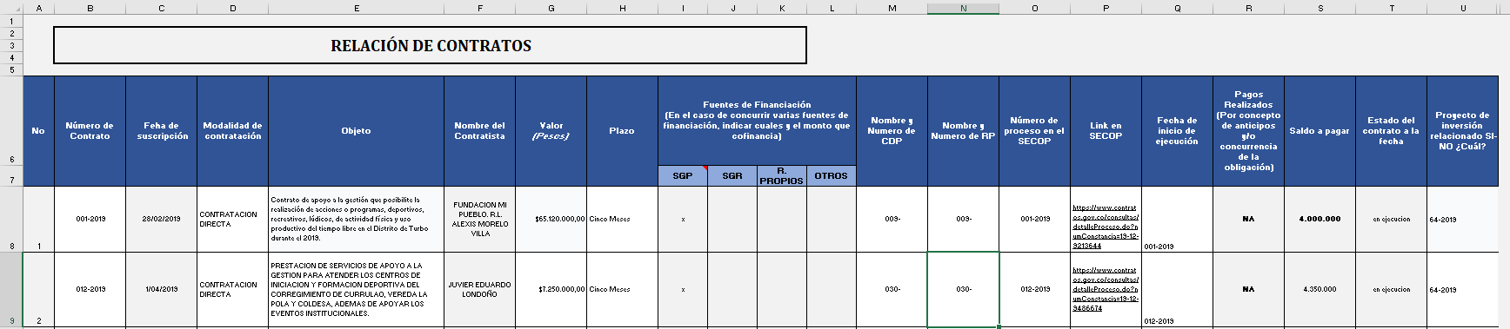

* **Publicación de procesos contractuales.**

**Objetivo:**

1. Garantizar la publicación de los actos administrativos, contratos, convenios e informes, cuando la ley lo exija.

**Problemática:**

En este informe de estado, se identificaron las falencias que tiene el Distrito en la publicación de los expedientes contractuales en el Sistema Electrónico para la Contratación Pública – SECOP durante las vigencias analizadas. Se evidenció que algunos contratos celebrados y con cargo a los recursos del SGP-PG no cumplen con las obligaciones de publicidad.

**Recomendación:**

Es importante destacar que el Distrito de Turbo – Antioquia debe garantizar la publicidad de todos los contratos que desarrolla en cada una de sus etapas contractuales. Para ello, se sugiere al Distrito realizar una lista de chequeo que refleje la fecha de la expedición de cualquier acto administrativo y la fecha de su debido cargue. Lo anterior, con el fin de controlar quién y cuándo está cargando la información, para cumplir con la debida publicación y a su vez, que esta se realice en tiempos oportunos. A continuación, se propone el siguiente modelo:

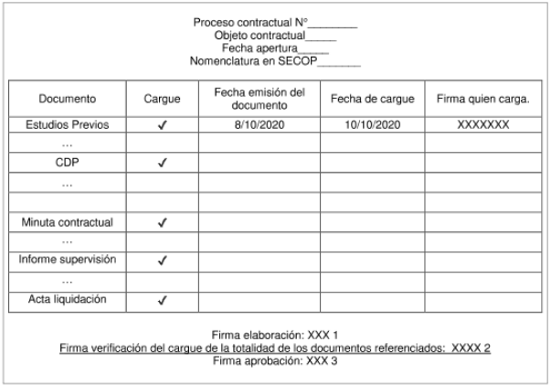

* **Estudios previos.**

**Objetivo:**

1. Asegurar que los criterios de selección establecidos tanto en los estudios previos como en el proceso de selección se cumplan de acuerdo a los principios de la contratación pública.
2. Velar por la idoneidad de los contratistas seleccionados tanto por su experiencia como por su formación profesional y sus actividades económicas reflejadas en el RUT o en las cámaras de comercio.

**Problemática:**

En algunas de las situaciones de riesgo mencionadas anteriormente, se evidencia que el Distrito de Turbo – Antioquia transgrede el Principio de Planeación. Lo anterior, está soportado en la evidencia de estudios previos incompletos, contratistas que no cumplen con el perfil necesario o la existencia de obligaciones específicas que no ayudan a cumplir el objeto del contrato.

**Recomendación:**

Cabe mencionar que los estudios previos permiten determinar la conveniencia y oportunidad de la contratación, sirven para establecer las especificaciones técnicas y el valor del bien o servicio a adquirir, además para analizar los riesgos en los que incurrirá la entidad al contratar. Dichos criterios se tienen en cuenta al momento de elaborar y presentar un pliego de condiciones.

Por lo tanto, se invita al Distrito a solicitar y registrar los documentos o constancias técnicas para acreditar la capacidad del oferente, como certificaciones de cumplimiento de normas técnicas, certificaciones de experiencia, certificación de formación, declaraciones, catálogos, muestras, etc.

A su vez, es importante que el Distrito realice un completo análisis del sector en el cuál pueda conocer cuáles pueden ser sus posibles oferentes. Para ello se invita a crear y fortalecer una base o directorio con los posibles contratistas y la información relacionada con los mismos, es decir, su perfil y las actividades que pueden desarrollar. Se sugiere al Distrito revisar en la página del RUES las actividades económicas del contratista y contrastar la información de las actividades en la página de la Cámara de Comercio de Bogotá, en su sección - Descripción actividades económicas (Código CIIU) para conocer la descripción detallada de dichas actividades económicas.

* Acceda a la página del RUES a través del siguiente enlace: <https://www.rues.org.co/>.
* Acceda a la página de la Cámara de Comercio de Bogotá a través del siguiente enlace: [https://linea.ccb.org.co/descripcionciiu/](https://portalterritorial.dnp.gov.co/kpt/).
* **Objetos contractuales.**

**Objetivo:**

1. Comprobar que los objetos de gasto u contratos celebrados por el Distrito con cargo a los recursos de SGP-PG, cumplan con las disposiciones de ley en marcadas en el artículo 76 de la Ley 715 de 2001.

**Problemática:**

Se evidenció la utilización de recursos de la Participación de Propósito General – Libre Inversión en contratos con objetos u obligaciones específicas que no están acordes con las destinaciones definidas por la ley.

**Recomendación:**

Es primordial que el Distrito verifique los gastos que se pueden financiar con los recursos PG: Libre Inversión, Cultura y Deporte, evitando con estos financiar objetos contractuales que soporten actividades de funcionamiento o mantenimiento en los cuales el Distrito deba incurrir para su adecuado funcionamiento. Por lo tanto, se invita a realizar una revisión del documento elaborado por el DNP “*Orientaciones para la programación y ejecución de los recursos del Sistema General de Participaciones*” en el cual encontrará de manera específica las actividades que se pueden financiar en cada uno de los sectores de inversión –capítulo 6- y como se informó previamente, se encuentran en el marco de la Ley 715 del 2001.

* El documento se encuentra en el siguiente enlace: <https://colaboracion.dnp.gov.co/CDT/Inversiones%20y%20finanzas%20pblicas/Documentos%20GFT/3.%20Orientaciones%20SGP.pdf>.

1. **Institucional.**

**Objetivos:**

1. Robustecer la articulación de las herramientas de planificación, seguimiento y evaluación del ciclo de la inversión pública del Distrito –Plan de Desarrollo Territorial, Plan Indicativo, Plan Operativo Anual de Inversiones, Banco de Programas y Proyectos- con el fin de asegurar una consistencia entre lo planeado, lo programado y lo ejecutado.
2. Fortalecer el desarrollo de los proyectos de inversión en todas las operaciones y procesos del ciclo del proyecto: formulación, presentación, transferencia, viabilidad, programación presupuestal, ejecución, operación y evaluación posterior, particularmente de los recursos de la Participación de Propósito General y sus destinaciones.

**Problemática:**

Se identificó el incumplimiento de metas por año, lo que llevo a reprogramar las metas y la cantidad de recursos asociados. En el Plan Operativo Anual de Inversiones de las vigencias analizadas se encontraron ciertas inconsistencias y falencias entre lo programado y lo ejecutado.

También se mencionó que existen metas que no están asociadas a un Código BPIN y que no se realiza la debida publicación del Banco de programas y proyectos de inversión. Se resaltaron los errores en la información cargada al SIEE por medio del Plan Indicativo.

**Recomendación:**

Dicho proceso de Fortalecimiento y articulación debe verse reflejando en un adecuado y oportuno reporte al Sistema de Información para la Evaluación de la Eficacia - SIEE. Es importante recordar, que los lineamientos, plazos y procedimientos para realizar dicho reporte se encuentran ubicados en la página del Portal Territorial del DNP (<https://portalterritorial.dnp.gov.co/PDT/>); dicha herramienta permite hacer seguimiento a los planes de desarrollo territorial y a su vez refleja el trabajo institucional realizado por el Distrito.

Es fundamental que el Distrito tenga muy clara la articulación entre la planificación de la inversión pública y la programación presupuestal, por lo tanto, a continuación se presentan unos esquemas que reflejan la estructuración que existe entre dichos procesos y que es importante que el Distrito tenga en cuenta al momento de planificar y ejecutar los recursos de SGP-PG:

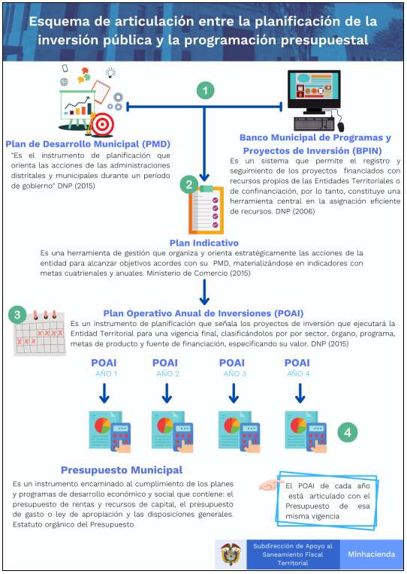

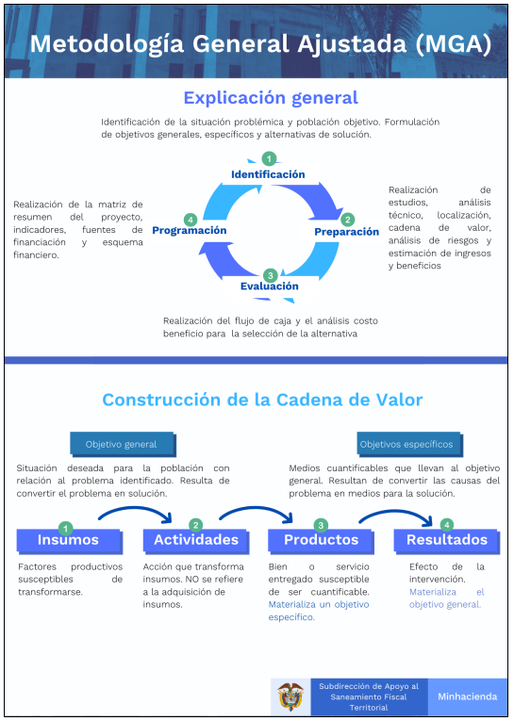

Adicionalmente, debe recordarse que el DNP dispone de un Portal Territorial, plataforma que promueve la gestión de conocimiento, brindando diferentes herramientas y guías metodológicas que le permiten robustecer su proceso de planificación y programación.

* Acceda al Portal Territorial a través del siguiente enlace: [https://portalterritorial.dnp.gov.co/kpt/](https://portalterritorial.dnp.gov.co/AdmBiblioteca/BibliotecaLista)
* Acceda a la Biblioteca del Portal Territorial a través del siguiente enlace: [https://portalterritorial.dnp.gov.co/AdmBiblioteca/BibliotecaLista?grupoId=4](https://colaboracion.dnp.gov.co/CDT/Desarrollo%20Territorial/PDT/SIEE%20-%20Manual%20de%20Usuario.pdf?grupoId=4)
* Acceda al Kit Territorial a través del siguiente enlace: <https://portalterritorial.dnp.gov.co/kpt/>
* Acceda al Manual de Usuario SIEE a través del siguiente enlace: [https://colaboracion.dnp.gov.co/CDT/Desarrollo%20Territorial/PDT/SIEE%20-%20Manual%20de%20Usuario.pdf](https://www.minhacienda.gov.co/webcenter/portal/EntidadesdeOrdenTerritorial/pages_catalogoclasificacionpresupuestalCCPET)

En importante resaltar, que las recomendaciones y productos brindados anteriormente son un ejercicio tanto para la Alcaldía como para IMDEPORTES; con el propósito de reforzar los procesos y superar las debilidades que se identificaron.

Sin embargo, debe tenerse en cuenta que en cualquier momento esta Dirección podrá desarrollar sus actividades de seguimiento en aplicación del Decreto 028 de 2008, lo anterior, sobre situaciones de riesgo evidenciadas en este informe o cualquier otra situación que refleje un riesgo en la calidad del gasto, la administración y el uso de los recursos de la Participación de Propósito General del Sistema General de Participaciones.

**APROBÓ:** Fernando Olivera

**REVISIÓN JURÍDICA:** Carlos Barona

**REVISIÓN TÉCNICA:** Carlos Mendoza

**ELABORÓ:** Luisa Corredor

1. Según certificación de la Dirección de Desarrollo Social del DNP radicado DNP nro. 20185380188173 del 19 de noviembre de 2018 y nro. 20195380000263 del 03 de enero de 2019.
2. Resolución N° 4835 de 2015 y Resolución N° 0660 de 2018.
3. Los estados presentados por el Distrito evidencian errores de digitación en la columna que nombran “Saldo Extracto Banco Dic 31 de 2016”, lo anterior, se identificó para ambas vigencias.
4. Decreto N° 199 del 30 de diciembre de 2017 “Por medio del cual se reconoce la deuda al cierre de la vigencia fiscal 2017” y Decreto N° 086 del 28 de diciembre de 2018 “Por medio del cual se reconoce la deuda al cierre de la vigencia fiscal 2018”
5. Aspectos Generales del Proceso Presupuestal Colombiano – Dirección General de Presupuesto Nacional – Ministerio de Hacienda y Crédito Público, Año 2011, Páginas 250-254.
6. Tomado de Colombia Compra Eficiente – Etapa precontractual: <https://sintesis.colombiacompra.gov.co/sintesis/1-etapa-precontractual-principios-de-la-contrataci%C3%B3n-estatal>
7. Dicho certificado se encuentra en el expediente del contrato 177 -2018. Folio 60.
8. Descripción de actividades económicas (Código CIU): <https://linea.ccb.org.co/descripcionciiu/>
9. Este contrato llama la atención porque presenta varias inconsistencias entre la información publicada, por ejemplo, en el número de identificación del contratista se digita el NIT del Distrito y no de la asociación.
10. Link para el ejemplo: <https://www.paginasamarillas.com.co/turbo/servicios/publicidad>.
11. Es importante aclarar que las Entidades Territoriales aún tiene plazo de cargar la información relacionada para la vigencia 2020. Por lo tanto, se validó que hasta el momento de la consulta (16 de febrero de 2021), el Distrito de Turbo – Antioquia aún no había reportado información.